Projektas
ROKIŠKIO RAJONO SAVIVALDYBĖS TARYBA

S P R E N D I M A S
DĖL ROKIŠKIO RAJONO SAVIVALDYBĖS 2020 METŲ VEIKLOS ATASKAITOS

2021 m. kovo 26 d. Nr. TS-
Rokiškis

Vadovaudamasi Lietuvos Respublikos vietos savivaldos įstatymo 12 straipsnio 2 dalimi, 16 straipsnio 2 dalies 19 punktu, 20 straipsnio 7 dalimi ir Rokiškio rajono savivaldybės tarybos 2019 m. kovo 29 d. sprendimu Nr. TS-43 patvirtinto Rokiškio rajono savivaldybės tarybos veiklos reglamento (aktuali redakcija nuo 2020 m. gruodžio 23 d.) 18 ir 265 punktais, Rokiškio rajono savivaldybės taryba n u s p r e n d ž i a:
1. Pritarti Rokiškio rajono savivaldybės 2020 metų veiklos ataskaitai (pridedama).
2. Paskelbti šį sprendimą Teisės aktų registre ir Rokiškio rajono savivaldybės interneto svetainėje www.rokiskis.lt.
Sprendimas per vieną mėnesį gali būti skundžiamas Regionų apygardos administraciniam teismui, skundą (prašymą) paduodant bet kuriuose šio teismo rūmuose administracinių bylų teisenos įstatymo nustatyta tvarka.

Savivaldybės meras Ramūnas Godeliauskas

PRITARTA
Rokiškio rajono savivaldybės tarybos
2021 m. kovo 26 d. sprendimu Nr. TS-

ROKIŠKIO RAJONO SAVIVALDYBĖS 2020 METŲ VEIKLOS ATASKAITA

Gerbiami Rokiškio rajono savivaldybės gyventojai,

nesuklysime 2020-uosius metus pavadinę tikrais išbandymų metais, kurie palietė be išimties kiekvieną iš mūsų. Tačiau nepaisant pasaulį paralyžiavusio COVID-19, nesustojome, atvirkščiai, susitelkėme bendram darbui ir didžiąją dalį tikslų, kuriuos užsibrėžėme 2020-aisiais, sėkmingai įgyvendinome. Todėl neketiname mažinti tempo, ambicijų ir šiais metais, kad Rokiškis taptų konkurencingu rajonu, siekdami pritraukti investicijas, gerinti verslo aplinką, didinti turistų srautus bei pačių gyventojų pasitenkinimo gyvenimo rajone kokybę.
COVID-19 akivaizdoje sugebėjome išlaikyti visas numatytas lėšas smulkiam verslui. Džiaugiamės, kad paremta rekordiškai daug smulkiųjų verslininkų, kuriems šis laikotarpis buvo itin sunkus. Pirmą kartą Rokiškyje surengtas verslo forumas pritraukė daug dalyvių, startavome su bendradarbystės centro projektu „Spiečius“. Rokiškio ežero pakrantė įgavo patrauklesnį veidą – pradėti paplūdimio tvarkymo darbai, įrengtas batutų parkas bei numatyta vandens pramogų plėtra – planuojama pastatyti vandenlenčių parką. Pernai miestas kaip niekad pražydo įvairiausiais gėlynais. Šiemet kruopštaus darbo rezultatai turėtų dar labiau džiuginti žmones ir ne tik Rokiškio mieste. Ištesėtas pažadas ledo ritulininkams – baigti ledo aikštelės stoginės darbai. Džiugina atsinaujinančios švietimo įstaigos. Didelis dėmesys buvo skirtas ir rajono kelių būklei – rekonstruota daug kelių, žymiai pagerėjo rajono žvyrkelių kokybė. Rokiškio miestą ir Kavoliškį sujungė patogus, gyventojų jau spėtas pamėgti takas, pėstieji saugiau gali jaustis ir mieste, eidami Ąžuolų gatve. Tikime, kad ne mažiau produktyvūs bei darbingi bus ir šie metai. Nuoširdžiai dėkoju visiems, prisidėjusiems, palaikiusiems ir įgyvendinusiems idėjas, projektus ir iniciatyvas.
Gyvenimas parodė, kad bet kada gali užklupti netikėta, mums ne iki galo pažįstama situacija, todėl visi turime išmokti prisitaikyti prie kintančių gyvenimo sąlygų, dinamiškumo. Tik eidami tokiu keliu galėsime džiaugtis klestinčiu, šiuolaikišku miestu. Kiekvienas iššūkis, neeilinė situacija moko daugybės naujų dalykų. Į daugelį jų pažvelgėme kitomis akimis. Pasibaigus pandemijai, būsime, o ir dabar jau būkime kitokie – susitelkime, gerbkime vieni kitus, dirbkime bendram rajono labui, nes buvo, yra ir bus svarbiausia vertybė žmogus.

Rokiškio rajono savivaldybės meras Ramūnas Godeliauskas

TURINYS

- ROKIŠKIO RAJONO SAVIVALDYBĖS TARYBOS, SAVIVALDYBĖS MERO VEIKLA
- SAVIVALDYBĖS 2020 M. BIUDŽETO FORMAVIMAS IR ĮGYVENDINIMAS
- INVESTICIJOS
- VERSLO PLĖTRA. MOKESČIAI IR LENGVATOS
- SAVIVALDYBĖS VALDOMOS BENDROVĖS
- PARAMOS BŪSTUI ĮSIGYTI IR IŠSINUOMOTI TEIKIMAS
- RYŠIAI SU VISUOMENE, RENGINIAI
- TARPTAUTINIS BENDRADARBIAVIMAS
- KULTŪROS ĮSTAIGŲ VEIKLA IR TURIZMO PLĖTRA

I. ROKIŠKIO RAJONO SAVIVALDYBĖS TARYBOS, SAVIVALDYBĖS MERO VEIKLA

Rokiškio rajono savivaldybės tarybos veikla yra vieša. Savivaldybės tarybos posėdžiai yra transliuojami tiesiogiai, posėdžių vaizdo įrašai yra publikuojami www.youtube.com, nuoroda keliama savivaldybės interneto puslapyje. Taip rajono gyventojams sudaromos sąlygos matyti, kaip dirba jiems atstovaujantys tarybos nariai, savivaldybės vadovai, kaip priimami sprendimai. Informacija visuomenei apie savivaldybės ir administracijos veiklą, svarbiausius įvykius, įgyvendinamus projektus, organizuojamus renginius, bendruomenių, organizacijų ir įmonių naujienas teikiama spaudoje ir interneto svetainėje www.rokiskis.lt. Visuomenė nuolat informuojama apie aktualius tarybos sprendimus, mero potvarkius, direktoriaus įsakymus. Teisės aktai ir jų projektai publikuojami interneto svetainėje www. rokiskis.lt. Norminiai teisės aktai yra skelbiami e. TAR sistemoje.
Siekiant kuo plačiau apie savivaldybės veiklą informuoti gyventojus, platinami informaciniai pranešimai sukurtoje oficialioje Rokiškio rajono savivaldybės paskyroje, feisbuke. Čia gyventojams teikiama informacija, galima komentuoti bei užduoti rūpimus klausimus, pasisakyti įvairiomis temomis, pateikti savo nuomonę.
Vadovaujantis Lietuvos Respublikos vietos savivaldos įstatymu ir Rokiškio rajono savivaldybės tarybos reglamentu, rajono taryboje įregistruotos ir veikė frakcijos: „Vieningi kartu“ (pirmininkė – Aušra Gudgalienė), Tėvynės Sąjungos-Lietuvos krikščionių demokratų (pirmininkė – Dijana Meškauskienė), Lietuvos socialdemokratų partijos (pirmininkas – Stanislovas Dambrauskas), opozicinė „Už laisvę augti“ (pirmininkas – Stasys Meliūnas).
Taryboje per ataskaitinį laikotarpį pasikeitė vienas tarybos narys. Lietuvos Respublikos Vyriausiosios rinkimų komisijos 2020 m. balandžio 27 d. sprendimu Nr. Sp-46 patenkintas savivaldybės tarybos nario Tado Stakėno, išrinkto pagal visuomeninio rinkimų komiteto „Vieningi su Ramūnu Godeliausku“ iškeltų kandidatų sąrašą, rašytinis prašymas atsistatydinti ir pripažinti tarybos nario įgaliojimai nutrūkusiais prieš terminą. Pripažinta, kad savivaldybės taryboje atsiradus laisvai vietai, savivaldybės tarybos nariu tampa kandidatų sąrašo, pagal kurį buvo išrinktas nebesantis tarybos narys, pirmasis tarybos nario mandato negavęs kandidatas Karolis Baraišys.
Rokiškio rajono savivaldybės taryba darbą planavo pusmečiams. Sudaryti ir Rokiškio rajono savivaldybės tarybos sprendimais patvirtinti 2020 m. I ir II pusmečio veiklos planai.
Nuo antrojo 2020 m. ketvirčio savivaldybės tarybos darbas buvo išskirtinis. Dėl nepalankios epideminės COVID-19 (koronaviruso infekcijos) situacijos Lietuvos Respublikos Vyriausybei paskelbus karantiną, teko operatyviai reaguoti į susiklosčiusią situaciją ir organizuoti darbą, atsižvelgiant į visus reikalavimus ir rekomendacijas. Siekdama užkirsti kelią COVID-19 plitimui, rajono savivaldybė ėmėsi visų galimų prevencinių ir apsaugos priemonių: tarybos nariams, specialistams pagal galimybes buvo sudarytos sąlygos dirbti nuotoliniu būdu, vyko nuotoliniai posėdžiai, naudojant „Zoom“ platformą. Sėkmingai pavyko prisitaikyti prie pakitusių darbo sąlygų, įveikti iškilusius šio nelengvo laikotarpio iššūkius, taryba dirbo efektyviai, projektai buvo išsamiai nagrinėjami, sprendimai priimami ir esant ekstremalioms sąlygoms.
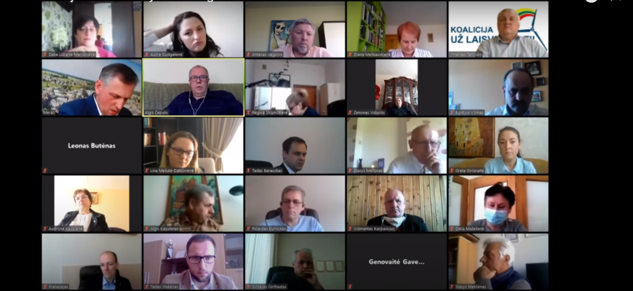

Per ataskaitinį laikotarpį buvo sušaukta 12 rajono savivaldybės tarybos posėdžių, priimta 330 sprendimų, registruoti 334 sprendimų projektai:
 | 2016 metai | 2017 metai | 2018 metai | 2019 metai | 2020 metai
Tarybos posėdžiai | 13 | 13 | 12 | 12 | 12
Tarybos sprendimai | 217 | 211 | 301 | 268 | 330
Registruota sprendimų projektų | 231 | 238 | 316 | 279 | 334

Rokiškio rajono savivaldybės tarybos 2020 m. vasario 27 d. sprendimu Nr. TS-33 suteiktas Rokiškio krašto garbės piliečio vardas mokytojai, švietėjai, visuomenininkei Vandai Vasiliauskienei.
Komitetų veikla. 2019–2023 m. kadencijos savivaldybės taryba 2019 m. balandžio 26 d. sprendimu Nr. TS-75 sudarė 5 komitetus:
Teisėsaugos, mandatų, etikos, informacijos: Tadas Barauskas (Lietuvos socialdemokratų partija), Algis Čepulis (Visuomeninis rinkimų komitetas „Antano Vagonio komitetas“); Stasys Meliūnas (Valiaus Kazlausko koalicija „Už laisvę augti“); Valerijus Rancevas (Visuomeninis rinkimų komitetas „Vieningi su Ramūnu Godeliausku“), kurį 2019 m. liepos 26 d. sprendimu Nr. TS-176, jam atsisakius mandato, pakeitė to paties komiteto narys Zenonas Viduolis; Karolis Baraišys (Visuomeninis rinkimų komitetas „Vieningi su Ramūnu Godeliausku“), kuris 2020 m. gegužės 29 d. sprendimu Nr. TS-134 pakeitė mandato atsisakiusį Tadą Stakėną.
Švietimo, kultūros ir sporto: Justina Daščioraitė (Visuomeninis rinkimų komitetas „Vieningi su Ramūnu Godeliausku“), kuriai atsisakius mandato 2019 m. liepos 26 d. sprendimu Nr. TS-176 pakeitė Aušra Gudgalienė (Visuomeninis rinkimų komitetas „Vieningi su Ramūnu Godeliausku); Valius Kazlauskas (Valiaus Kazlausko koalicija „Už laisvę augti“); Stasys Mekšėnas (Visuomeninis rinkimų komitetas „Antano Vagonio komitetas“); Dijana Meškauskienė (Tėvynės sąjunga-Lietuvos krikščionys demokratai); Algis Kazulėnas (Tėvynės sąjunga-Lietuvos krikščionys demokratai);
Sveikatos ir socialinės apsaugos: Audronė Kaupienė (Tėvynės sąjunga-Lietuvos krikščionys demokratai); Robertas Baltrūnas (Partija Tvarka ir teisingumas); Dalia Maželienė (Darbo partija); Vytautas Saulis (Lietuvos socialdemokratų partija), pastarajam atsisakius mandato jau minėtu 2019 m. liepos 26 d. sprendimu Nr. TS-176 buvo įrašyta Greta Giriūnaitė; Antanas Vagonis (Visuomeninis rinkimų komitetas „Antano Vagonio komitetas“);
Finansų, verslo, vietinio ūkio: Stanislovas Dambrauskas (Lietuvos socialdemokratų partija); Lina Meilutė-Datkūnienė (Lietuvos valstiečių ir žaliųjų sąjunga); Irmantas Tarvydis (Valiaus Kazlausko koalicija „Už laisvę augti“); Egidijus Vilimas (Partija Tvarka ir teisingumas); Vidmantas Karpavičius (Darbo partija), pakeitęs savivaldybės tarybos 2019 m. spalio 25 d. sprendimu Nr. TS-215 Vidmantą Maželį.
Kaimo reikalų: Gintaras Girštautas (Valiaus Kazlausko koalicija „Už laisvę augti“); Dalia Lūžienė-Malijonienė (Lietuvos valstiečių ir žaliųjų sąjunga); Vytautas Vilys (Lietuvos socialdemokratų partija), Ričardas Burnickas (Tėvynės sąjunga-Lietuvos krikščionys demokratai).
Pagrindinės jų funkcijos – preliminarus tarybai teikiamų klausimų nagrinėjimas, išvadų bei pasiūlymų teikimas, įstatymų laikymosi, tarybos, mano sprendimų vykdymo kontrolė. Visi tarybos sprendimų projektai pirmiausia apsvarstyti komitetuose. Iš viso per ataskaitinį laikotarpį surengti 35 posėdžiai, iš kurių dalis – jungtiniai, dėl pandemijos vykę daugiausia nuotoliniu būdu. Atskirai svarstyti klausimai pagal konkrečiam komitetui priskirtas funkcijas ar komiteto pirmininko siūlymu – kiti, komiteto funkcijoms nepriskirti tarybos sprendimų projektai. Iki šalyje nebuvo paskelbtas karantinas įvyko ir keletas išvažiuojamųjų posėdžių.
- Finansų, verslo, vietinio ūkio komiteto nariai (pirmininkas – Stanislovas Dambrauskas) posėdžiavo 12 kartų (2020 m. sausio 21 d. atskirai sušauktame posėdyje komiteto nariai svarstė klausimą dėl vietinės rinkliavos už leidimo įrengti išorinę reklamą Rokiškio rajono savivaldybės teritorijoje išdavimą);
- Sveikatos ir socialinės apsaugos komitetas (pirmininkė – Dalia Maželienė) – 15, iš šių posėdžių: 1 – išvažiuojamasis (aplankytas Socialinių įgūdžių ugdymosi palaikymo dienos centras vaikams ir jaunuoliams, Pagalbos į namus padalinys ir Vaiko gerovės centras, globos centras, Obelių savarankiškojo gyvenimo namai), 4 atskirai šauktuose posėdžiuose svarstyti Rokiškio rajono ligoninės veiklos reikalai; iš Rokiškio socialinės paramos centro darbuotojų profesinės sąjungos komiteto narių gauta informacija, kurią išklausius nutarta dėl galimų paslaugų prirašymų kreiptis į savivaldybės administraciją dėl vidaus audito atlikimo Socialinės paramos centre;
- Teisėsaugos, mandatų, etikos, informacijos komitetas (pirmininkas – Karolis Baraišys) –12;
- Kaimo reikalų komitetas (pirmininkė – Dalia Lūžienė-Malijonienė) rinkosi 11 kartų;
- Švietimo, kultūros ir sporto komitetas (pirmininkė – Dijana Meškauskienė) – 15 posėdžių, iš kurių 4 buvo šaukti atskirai švietimo. kultūros srities klausimams išnagrinėti: aptartas tarybos sprendimo projektas ,,Dėl Rokiškio rajono savivaldybės 2021 metų prioritetinių renginių sąrašo patvirtinimo“, Rokiškio rajono kultūros tinklo optimizavimo modulis, ugdymo proceso organizavimo rajono švietimo įstaigose COVID-19 pandemijos sąlygomis klausimai.
Savivaldybės tarybos 2019 m. balandžio 26 d. sprendimu Nr. TS-76 sudarytas Kontrolės komitetas, į kurį įeina vienodas visų savivaldybės tarybos narių frakcijų deleguotų atstovų skaičius. Kontrolės komiteto pirmininku opozicijos siūlymu paskirtas Valius Kazlauskas. Kontrolės komiteto įgaliojimai nustatyti Lietuvos Respublikos vietos savivaldos įstatyme ir Rokiškio rajono savivaldybės tarybos veiklos reglamente. 2020 m. surengė 3 posėdžius, kuriuose buvo pateikta informacija apie planuotus ir faktiškai padarytus darbus (atliktus ir atliekamus auditus, rengtas išvadas ir kitas kontrolės funkcijas), išklausyta veiklos audito ataskaita „Rokiškio rajono savivaldybės nekilnojamojo turto valdymas“, finansinio audito ataskaita „Rokiškio rajono savivaldybės 2019 metų konsoliduotų ataskaitų rinkinių, savivaldybės biudžeto lėšų ir turto naudojimo vertinimas“, išankstinio tyrimo ataskaita „Rokiškio rajono savivaldybės investicinių projektų planavimas ir vykdymas“, savivaldybės administracijos Turto valdymo ir ūkio skyriaus vedėjos bei Strateginio planavimo, investicijų ir viešųjų pirkimų skyriaus vedėjos informacija apie audito metu pateiktų rekomendacijų įgyvendinimą, taip pat metų pabaigoje buvo įvertintas ateinančių metų Kontrolės ir audito tarnybos veiklos planui vykdyti reikalingų asignavimų poreikis ir jam pritarta, Kontrolės ir audito tarnybos veiklos plano projektas, Kontrolės komiteto 2021 metų veiklos programos projektas, 2020 metus ataskaitos projektas apsvarstytas 2020 m. gruodžio mėn. Kontrolės komiteto posėdyje.
Rajono gyventojams aktualesni sprendimai, priimti savivaldybės tarybos 2020 metais, strateginio planavimo srityje. 2020 m. sausio 31 d. savivaldybės tarybos sprendimu Nr. TS-6 patvirtintas koreguotas Rokiškio rajono savivaldybės 2019–2021 metų strateginis veiklos planas, atsižvelgiant į per 2019 m. buvusius biudžeto keitimus.
2020-02-27 sprendimu „Dėl Rokiškio rajono savivaldybės 2020–2022 metų strateginio veiklos plano patvirtinimo“ Nr. TS-24 patvirtintas naujas trimetis rajono savivaldybės 2020–2022 m. veiklos planas, kurio dalis priedų, atsižvelgiant į patvirtintus savivaldybės tarybos 2020 m. biudžeto asignavimus, buvo koreguoti 2020-04-24 sprendimu Nr. TS-109, 2020-10-30 sprendimu Nr. TS-247.
Parengtos ir patvirtintos Rokiškio r. savivaldybės tarybos 2020-06-26 sprendimu Nr. TS-174 Rokiškio rajono strateginio plėtros plano iki 2022 metų prioritetų kriterijų ir priemonių įgyvendinimo už 2019 m. ataskaitos ir jų priedai. Atsižvelgiant į minėtoje ataskaitoje pasiūlytus keitimus, tuo pačių tarybos sprendimu patvirtintas atnaujintas Rokiškio rajono strateginio plėtros plano iki 2022 metų priemonių planas.
Parengta ir patvirtinta Rokiškio r. savivaldybės tarybos 2020-06-26 sprendimu Nr. TS-173 Rokiškio rajono savivaldybės 2019–2021 metų strateginio veiklos plano 2019 metų ataskaita, atspindinti savivaldybės veiklos plano 2019 m. 6 programų priemonių įgyvendinimą.
2020 m. du kartus papildyta ir pakeista Rokiškio r. savivaldybės strateginio planavimo komisijos, atsakingos už savivaldybės strateginių dokumentų rengimą ir įgyvendinimo koordinavimą, strateginio planavimo procesų organizavimą rajone, sudėtis ( 2020-06-26 sprendimas Nr. TS-175, 2020-09-25 sprendimas Nr. TS-226).
Investicijų pritraukimo ir projektų rengimo srityje svarbiausi sprendimai. Rokiškio r. savivaldybės tarybos 2020-02-27 sprendimu N. TS-25 savivaldybės taryba pritarė teikti 6 paraiškas Valstybės investicijų 2021–2023 metų programos finansavimui gauti bei iš dalies finansuoti projektus.
2020-02-27 sprendimu Nr. TS-55 savivaldybės taryba pritarė teikti Rokiškio r. savivaldybės kūno kultūros ir sporto centro projekto „Rokiškio r. kūno kultūros ir sporto centro sporto bazės plėtra“ paraišką Sporto rėmimo fondo 2020 m. finansavimui ir iš dalies finansuoti projektą 2020–2022 m., jei projektas gaus finansavimą.
2020-06-26 sprendimu Nr. TS-176 rajono savivaldybės taryba pritarė teikti Rokiškio r. ligoninės projektą „Atsinaujinančių energijos šaltinių diegimas VšĮ Rokiškio rajono ligoninėje“ pagal priemonę „Atsinaujinančių energijos išteklių (saulės, vėjo, geoterminės energijos ar kitų, išskyrus biokuro) panaudojimas visuomenės ir gyvenamosios ( įvairių socialinių grupių asmenims) paskirties pastatuose“ paraišką finansavimui gauti iš Klimato kaitos programos lėšų, o gavus finansavimą, prisidėti prie projekto finansavimo ne mažiau kaip 20 proc. tinkamų finansuoti išlaidų.
2020-07-31 sprendimu Nr. TS-193 savivaldybės taryba pritarė teikti asociacijos Kriaunų bendruomenės projekto „Kriaunų varpas – sėlių žmonėms“ paraišką finansavimui gauti pagal 2014–2021 m. Europos ekonominės erdvės finansinio mechanizmo programos „Kultūra“ kvietimą „Vietos kultūrinio verslumo skatinimas“ bei iš dalies finansuoti šį projektą 3,9 proc.
Verslo plėtros ir paramos srityje, atsižvelgiant į gautus rajono smulkaus ir vidutinio verslo plėtros programos vertinimo komisijos ir rajono verslo plėtros komisijos narių pasiūlymus, 2020 m. buvo parengti ir patvirtinti savivaldybės taryboje rajono smulkaus ir vidutinio verslo plėtros programos nuostatų keitimai (2020-01-31 sprendimas Nr. TS-32, 2020-04-24 sprendimas Nr. TS-110, 2020-06-26 sprendimas Nr. TS-191);
2020-01-31 tarybos sprendimu Nr. TS-5 buvo atnaujinta Smulkaus ir vidutinio verslo plėtros programos vertinimo komisijos sudėtis, į ją įtraukiant rajono jaunimo organizacijų atstovą;
2020 m. pradžioje 2020-01-31 sprendimu Nr. TS-2 buvo patvirtinta Rokiškio rajono smulkaus ir vidutinio verslo plėtros programos 2019 m. veiklos ir lėšų panaudojimo ataskaita, o 2020-012-23 sprendimu Nr. TS-309 patvirtinta šios programos 2020 m. veiklos ir lėšų panaudojimo ataskaita.
2020 m. 3 kartus pakeista ir papildyta Rokiškio rajono verslo plėtros komisijos sudėtis, įtraukiant į ją ir Rokiškio verslo klubo atstovus bei pasikeitusius atsakingų institucijų narius (2020-07-31 sprendimas Nr. TS-216, 2020-09-25 sprendimas Nr. TS-225, 2020-12-23 sprendimas Nr. TS-311).
Savivaldybės taryba patvirtino Rokiškio rajono verslo plėtros komisijos 2019 m. ir 2020 m. veiklos ataskaitas (2020-01-31 sprendimas Nr. TS-4, 2020-12-23sprendimas Nr. TS-310).
Rokiškio r. savivaldybės tarybos 2020-07-31 sprendimu N. TS-192 pritarta dalyvauti projekte „Socialinio verslo iniciatyvų skatinimas Panevėžio apskrityje“.
Rokiškio r. savivaldybės tarybos 2020-12-23 sprendimu N. TS-312 savivaldybės taryba pritarė partnerystės sutarties su VšĮ Versli Lietuva, įgyvendinant bendradarbystės centro „Spiečius“ steigimo rajone idėją, projektui ir leido minėtai įmonei panaudos būdu perduoti patalpas, skirtas centro veiklai, esančias Tyzenhauzų g. 6, Rokiškyje.
Regiono plėtros srityje Rokiškio rajono savivaldybės tarybos 2020-01-31 posėdžiui buvo pateikta informacija apie Panevėžio regiono integruotos teritorijų vystymo programos Rokiškio rajono savivaldybės priemonių ir veiksmų plano įgyvendinimo ataskaitą už 2019 m. su pasiūlymais dėl programos pakeitimo. Rokiškio r. savivaldybės taryba 2020-10-30 sprendimu Nr. TS-248 „Dėl Panevėžio regiono plėtros tarybos steigimo“ pritarė ir į Panevėžio regiono plėtros tarybą delegavo rajono savivaldybės merą bei savivaldybės mero pavaduotoją.
Su turto valdymu susiję priimti svarbiausi sprendimai. 2020 m. buvo priimti 68 Turto valdymo ir ūkio skyriaus parengti tarybos sprendimai (palyginti su 2019 m., 30,77 proc. daugiau). Daugiausia priimtų sprendimų (50 proc.) buvo susiję su turto perdavimu (nuoma, panauda, patikėjimu), perėmimu iš valstybės bei turto nurašymu ir likvidavimu. Siekiant skaidraus, efektyvaus ir racionalaus savivaldybės turto valdymo, 2020 m. gegužės 29 d. sprendimu Nr. TS-157 „Dėl Rokiškio rajono savivaldybės turto perdavimo valdyti, naudotis ir disponuoti juo patikėjimo teise tvarkos aprašo patvirtinimo“ buvo patvirtintas atnaujintas Rokiškio rajono savivaldybės turto perdavimo valdyti, naudotis ir disponuoti juo patikėjimo teise tvarkos aprašas, o, atsižvelgiant į Savivaldybės audito ir kontrolės tarnybos rekomendacijas, 2020 m. gruodžio 23 d. sprendimu Nr. TS-327 „Dėl Rokiškio rajono savivaldybei nuosavybės teise priklausančio nekilnojamojo turto valdymo strategijos patvirtinimo“, buvo patvirtinta Rokiškio rajono savivaldybei nuosavybės teise priklausančio nekilnojamojo turto valdymo strategija, sprendimu Nr. TS-328 „Dėl Rokiškio rajono savivaldybei nuosavybės teise priklausančio turto valdymo, naudojimo ir disponavimo juo ataskaitos rengimo tvarkos aprašo patvirtinimo“ patvirtinta Rokiškio rajono savivaldybei nuosavybės teise priklausančio turto valdymo, naudojimo ir disponavimo juo ataskaitos rengimo tvarka bei duomenų teikimo formos. Priėmus šiuos sprendimus, savivaldybės turto valdymas vykdomas vadovaujantis aktualiais teisės aktais, siekiant visuomeninės naudos.
2020 m. balandžio 24 d. buvo priimtas labai svarbus sprendimas Nr. TS-120 „Dėl Rokiškio rajono savivaldybės sprendimų priėmimo dėl derybas laimėjusio kandidato, įsigyjant nekilnojamuosius daiktus, tvarkos aprašo patvirtinimo“, kuriuo supaprastinta ir pagreitinta turto įsigijimo savivaldybės nuosavybėn tvarka, o 2020 m. spalio 30 d. sprendimu Nr. TS-274 patvirtintas Apleisto ar neprižiūrimo turto nustatymo, sąrašo sudarymo ir jo pakeitimo tvarkos aprašas.
Rokiškio rajono savivaldybės taryba 2020 metais priėmė 8 sprendimus statybų klausimais. 2020 m. kovo 27 d. priimtas sprendimas Nr. TS-60 „Dėl Rokiškio rajono savivaldybės tarybos 2019 m. balandžio 26 d. sprendimo Nr. TS-102 „Dėl Rokiškio rajono savivaldybės vietinės reikšmės kelių, gatvių ir takų statybos, rekonstrukcijos ar remonto 2019–2021 m. prioritetinio sąrašo patvirtinimo“ pakeitimo“, kuriuo buvo patikslintas Rokiškio rajono savivaldybės vietinės reikšmės kelių, gatvių ir takų statybos, rekonstrukcijos ar remonto 2019–2021 m. prioritetinis sąrašas. Prioritetinis sąrašas keistas dėl 2 pagrindinių priežasčių:
1. 2020 m. kovo mėn. Rokiškio rajono savivaldybės administracija pasirašė sutartį dėl projekto „Rokiškio miesto Aušros gatvės (nuo sankirtos su J. Gruodžio g. iki sankirtos su Kauno g.) rekonstravimas“ įgyvendinimo, kuris finansuojamas Europos Sąjungos lėšomis. Projekte numatyta įrengti naują gatvės apšvietimą (42,6 tūkst. Eur), tačiau pagal finansavimo aprašą tokie darbai priskiriami prie netinkamų finansuoti Europos Sąjungos (toliau – ES) lėšomis išlaidų. Kelių priežiūros ir plėtros programos (toliau – KPPP) lėšomis gatvės apšvietimo darbus finansuoti galima, todėl, siekiant sumažinto finansinę naštą savivaldybės biudžetui, siūlyta patikslinti prioritetinio sąrašo 22 eilutę ir numatyti Aušros g. apšvietimo darbų finansavimą iš KPPP lėšų.
2. Lietuvos Respublikos Vyriausybės 2020 m. sausio 29 d. nutarime Nr. 74 „Dėl Kelių priežiūros ir plėtros programos finansavimo lėšų naudojimo 2020 metų sąmatos patvirtinimo“ numatytos lėšos savivaldybių vietinės reikšmės keliams su žvyro danga asfaltuoti. Preliminariais Lietuvos automobilių kelių direkcijos prie Susisiekimo ministerijos duomenimis, Rokiškio rajono savivaldybei bus skirta apie 654,0 tūkst. Eur. Savivaldybė norėdama gauti šį finansavimą, privalo prisidėti ne mažiau kaip 30 proc. tinkamų finansuoti išlaidų, kurios būtų skirtos žvyrkeliams asfaltuoti, t. y. šiuo atveju ne mažiau kaip 284,9 tūkst. Eur. Prisidėjimo finansavimo šaltinis gali būti savivaldybės biudžeto lėšos arba KPPP lėšos. Atsižvelgiant į ribotas savivaldybės biudžeto finansavimo galimybes, siūloma prisidėjimą numatyti KPPP lėšomis. Atkreiptinas dėmesys, kad kai buvo sudarinėjamas 2019–2021 m. prioritetinis sąrašas, dar nebuvo paskelbta savivaldybių žvyrkelių asfaltavimo programa, todėl susiklostė situacija, kad šiuo metu galiojančiame sąraše 2020 metais nenumatyti nei vieno žvyrkelio asfaltavimo darbai. Atsižvelgiant į tai, siūlyta prioritetiniame sąraše esančius objektus sukeisti vietomis taip, kad kiekvienais metais būtų numatoma dalies objektų su žvyro danga asfaltavimas. Nekeičiant eiliškumo 2020 metais numatyta asfaltuoti Skemų kaimo Klevų gatvę (Eil. Nr. 23), Obelių miesto Dirbtuvių gatvę (Eil. Nr. 28), Kavoliškio kaimo Komaro gatvę (Eil. Nr. 33), Juodonių kaimo Piliakalnio gatvę (Eil. Nr. 35). Įvertinus reikiamą savivaldybės finansinį prisidėjimą ir 2020 metams skirtą KPPP finansavimą, kai kurių objektų rangos darbai perkelti į ateinančius metus. Atsižvelgiant į techninių projektų parengimo svarbą susisiekimo infrastruktūros gerinimo srityje ir įvertinus žvyrkelių asfaltavimo finansavimo galimybes 2021 metais, siūlyta numatyti, kad 2020 metais būtų rengiami šių gatvių asfaltavimo projektai: Rokiškio miesto Upės Tako gatvės (Eil. Nr. 37), Bajorų kaimo Pušyno gatvės (Eil. Nr. 38), Rokiškio miesto Sporto gatvės (Eil. Nr. 39), Rokiškio miesto Pagojės gatvės (Eil. Nr. 43), Jūžintų miestelio Beržų gatvės (Eil. Nr. 44).
2020 m. kovo 27 d. priimtas sprendimas Nr. TS-61 sprendimas ,,Dėl Kelių priežiūros ir plėtros programos finansavimo lėšomis finansuojamų vietinės reikšmės viešųjų ir vidaus kelių tiesimo, taisymo (remonto), rekonstravimo, priežiūros, saugaus eismo sąlygų užtikrinimo, šių kelių inventorizavimo 2020 metams objektų sąrašo patvirtinimo“, kuriuo Rokiškio rajono savivaldybės taryba patvirtino Kelių priežiūros ir plėtros programos finansavimo lėšomis finansuojamų vietinės reikšmės viešųjų ir vidaus kelių tiesimo, taisymo (remonto), rekonstravimo, priežiūros, saugaus eismo sąlygų užtikrinimo, šių kelių inventorizavimo 2020 metais objektų sąrašą. Objektų sąraše buvo pateiktos 2020 metais planuojamos remontuoti gatvės, kiti einamieji darbai, darbų rūšys ir apimtys, planuojamų skirti lėšų dydis.
Objektų sąrašas suformuotas atsižvelgiant į 2020 metams savivaldybei skirtą KPPP finansavimą. Įskaičiuojant gautą finansavimą per ekonominio skatinimo ir COVID-19 plitimo sukeltų pasekmių mažinimo priemonę savivaldybei buvo skirta kuris 3644 tūkst. Eur. Remontuojamos gatvės objektų sąraše išdėstytos, vadovaujantis Rokiškio rajono savivaldybės tarybos 2020 m. kovo 27 d. sprendimu Nr. TS-60 „Dėl Rokiškio rajono savivaldybės tarybos 2019 m. balandžio 26 d. sprendimo Nr. TS-102 „Dėl Rokiškio rajono savivaldybės vietinės reikšmės kelių, gatvių ir takų statybos, rekonstrukcijos ar remonto 2019–2021 m. prioritetinio sąrašo patvirtinimo“ pakeitimo“.
2020 m. lapkričio 27 d. sprendimas Nr. TS-300 „Dėl Rokiškio rajono savivaldybės tarybos 2018 m. gruodžio 21 d. sprendimo Nr. TS-287 „Dėl Rokiškio rajono savivaldybės vietinės reikšmės viešųjų kelių ir gatvių sąrašo patvirtinimo“ pakeitimo“. Kasmet KPPP lėšomis vykdoma Rokiškio rajono vietinės reikšmės kelių inventorizacija. Atlikus kelių kadastrinius matavimus, tiksliai nustatomas jų ilgis ir kiti parametrai, todėl kelių ilgis, nurodytas vietinės reikšmės kelių sąraše, dažniausiai nesutampa su faktiškai pamatuotu. Siekiant, kad kelių duomenys būtų teisingi, siūloma patikslinti vietinės reikšmės kelių sąrašą. Papildomai siūloma atsižvelgti į seniūnijų pateiktus patikslinimus, kadangi kai kurie keliai faktiškai išnykę, pavadinimuose yra techninių klaidų, yra įtraukti pasikartojantys keliai ir pan.
2020 m. rugsėjo 25 d. sprendimas Nr. TS-241 „Dėl pritarimo bendradarbiavimo sutarčiai ir sutikimo perduoti bei perimti turtą“. Šiam sprendimui pritarus buvo pasirašyta bendradarbiavimo sutartis. Lietuvos automobilių kelių direkcija iki 2023 metų savo lėšomis įsipareigojo atlikti šiuos darbus:
valstybinės reikšmės rajoninio kelio Nr. 3601 Rokiškis–Juodupė–Onuškis–Ilzenbergas (Juodupės gatvės) ir valstybinės reikšmės rajoninio kelio Nr. 3611 Rokiškis–Skemai–Strepeikiai (Dvaro gatvės) sankryžos remontą, sutaisant važiuojamosios dalies dangą, pėsčiųjų ir dviratininkų infrastruktūrą, įrengiant eismo saugumo priemones;
valstybinės reikšmės krašto kelio Nr. 123 Biržai–Pandėlys–Rokiškis ruožo nuo 63,81 iki 64,16 km remontą, sutaisant takus (nuo Respublikos g. 111A iki Panevėžio g.);
valstybinės reikšmės krašto kelio Nr. 123 Biržai–Pandėlys–Rokiškis kapitalinį remontą, sutaisant kelio važiuojamąją dalį ruože nuo 64,67 iki 64,85 km ir takus ruože nuo 64,50 iki 64,86 km;
valstybinės reikšmės krašto kelio Nr. 123 Biržai–Pandėlys–Rokiškis sankryžos (Panevėžio ir Vilties gatvių sankryža) ties 64,864 km paprastąjį remontą, įrengiant eismo saugumo priemones;
valstybinės reikšmės rajoninio kelio Nr. 3601 Rokiškis–Juodupė–Onuškis–Ilzenbergas ruožo nuo 1,69 iki 2,49 km kapitalinį remontą, sutaisant važiuojamąją kelio dangą, takus bei įrengiant lietaus nuotekas (nuo Vytauto ir Juodupės g. sankryžos iki Juodupės ir Dvaro g. sankryžos).
Atlikusi šiuos darbus, savivaldybė turės perduoti valstybės nuosavybėn Rokiškio miesto Vilties gatvę ir atitinkamai iš valstybės perimtų savo nuosavybėn valstybinės reikšmės kelius, kurie sutampa su Rokiškio miesto gatvėmis, t. y. Taikos gatvę, Respublikos gatvę, Vytauto gatvę (iki sankryžos su Juodupės g.), Panevėžio gatvę (iki sankryžos su Vilties g.), Pandėlio gatvę (nuo sankryžos su Laukupio g. iki sankryžos su Topolių g.) ir Nepriklausomybės a. (nuo sankryžos su Respublikos g. iki sankryžos su Laukupio g.).
Socialinės paramos srityje savivaldybės taryba 2020 m. rugsėjo 25 d. sprendimu Nr. TS-221 ,,Dėl Piniginės socialinės paramos nepasiturintiems gyventojams teikimo tvarkos aprašo patvirtinimo“ sudarė geresnes sąlygas teikti piniginę socialinę paramą finansiškai nepasiturintiems asmenims, nustatė pagrindus, kuriems esant socialinė parama skiriama kitais įstatyme išimties atvejais.
Rokiškio rajono savivaldybės tarybos 2020 m. rugsėjo 25 d. sprendimu Nr. TS-222 ,,Dėl Vienkartinės, tikslinės, sąlyginės ir periodinės pašalpos skyrimo ir mokėjimo tvarkos aprašo patvirtinimo“ suteiktos galimybės padėti bendrai gyvenantiems asmenims arba vienam gyvenančiam asmeniui, atsidūrus sunkioje materialinėje padėtyje, susidariusioje dėl įvykusios nelaimės, asmens sveikatos sutrikimų, kitų aplinkybių, kai nepakanka valstybės teikiamos socialinės paramos ir yra išnaudotos visos kitų pajamų gavimo galimybės bei artimųjų ar bendruomenės parama.
Rokiškio rajono savivaldybės tarybos 2020 m. spalio 30 d. sprendimu Nr. TS-270 ,,Dėl Rokiškio rajono savivaldybės tarybos 2018 m. gegužės 25 d. sprendimo Nr. TS-159 ,,Dėl Rokiškio rajono savivaldybės budinčio globotojo veiklos organizavimo tvarkos aprašo patvirtinimo“ dalinio pakeitimo“ numatyta, kad rajone budinčiam globotojui (laukimo laikotarpiu), kai Globos centras neperduoda prižiūrėti vaiko, bus mokamas 1 (vienas) Lietuvos Respublikos Vyriausybės nutarimu MMA dydžio mėnesinis atlygis. Tai užtikrino budinčiam globotojui socialines garantijas.
Rokiškio rajono savivaldybės tarybos 2020 m. rugsėjo 25 d. sprendimu Nr. 223 ,,Dėl Laikino atokvėpio paslaugos vaikams su sunkia negalia, suaugusiems asmenims su negalia ir senyvo amžiaus asmenims teikimo ir organizavimo Rokiškio rajono tvarkos aprašo patvirtinimo“ patvirtintos laikino atokvėpio paslaugos vaikams su negalia, suaugusiems asmenims su negalia ir senyvo amžiaus asmenims. Paslaugas pagal poreikį galės teikti socialiniai darbuotojai, psichologai, socialiniai pedagogai, individualiosios priežiūros personalas ar kiti socialinių paslaugų bei sveikatos srities darbuotojai.

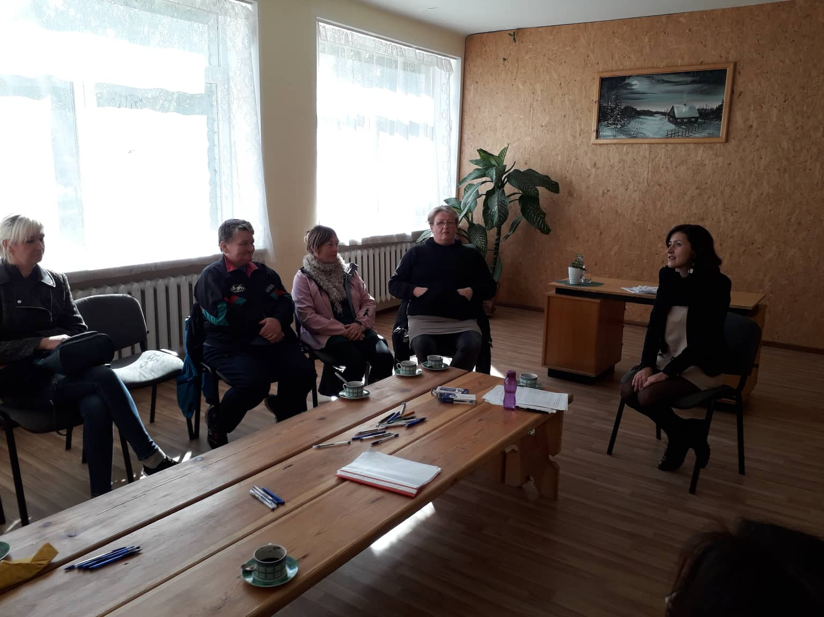

Kompleksinių paslaugų šeimai projekto psichologo užsiėmimai seniūnijoje

Rokiškio rajono savivaldybės tarybos 2018 m. gegužės 25 d. sprendimu Nr. TS-160 ,,Dėl Finansinės paramos daugiavaikėms šeimoms ir globėjams tvarkos aprašo patvirtinimo“ patvirtintas aprašas dėl finansinės globėjams ir daugiavaikėms šeimoms.
Savivaldybės taryba skyrė lėšų trims daugiavaikėms šeimoms gyvenamiesiems namams įsigyti (bendra suma – 10 800 Eur), trims daugiavaikėms šeimoms ir vienai globėjų šeimai skyrė lėšų turimam būstui remontuoti (8659,38 Eur).
Švietimo srityje 2020 m. sėkmingai baigtas įgyvendinti Rokiškio rajono savivaldybės bendrojo ugdymo mokyklų tinklo pertvarkos 2016–2020 metų bendrasis planas (aktuali redakcija), patvirtintas Rokiškio rajono savivaldybės tarybos 2016 m. balandžio 29 d. sprendimu Nr. TS-108 „Dėl Rokiškio rajono savivaldybės bendrojo ugdymo mokyklų tinklo pertvarkos 2016–2020 metų bendrojo plano patvirtinimo“, siekiant racionalizuoti švietimo įstaigų valdymą, užtikrinant kokybišką mokykloms priskirtų funkcijų vykdymą, ir geresnės ugdymo kokybės bei efektyvesnio išteklių naudojimo:
1. Reorganizuotos (prijungimo būdu) šios švietimo įstaigos:
2020-08-27 Rokiškio r. Kavoliškio mokykla-darželis – tapo Rokiškio mokyklos-darželio „Ąžuoliukas“ Kavoliškio skyriumi (Rokiškio rajono savivaldybės tarybos 2020 m. balandžio 24 d. sprendimas Nr. TS-105 „Dėl Rokiškio r. Kavoliškio mokyklos-darželio reorganizavimo“);
2020-08-27 Rokiškio r. Jūžintų Juozo Otto Širvydo pagrindinė mokykla – tapo Rokiškio r. Kamajų Antano Strazdo gimnazijos Jūžintų skyriumi (Rokiškio rajono savivaldybės tarybos 2020 m. balandžio 24 d. sprendimas Nr. TS-106 „Dėl Rokiškio r. Jūžintų Juozo Otto Širvydo pagrindinės mokyklos reorganizavimo“);
2020-08-27 Rokiškio r. Obelių lopšelis-darželis – tapo Rokiškio r. Obelių gimnazijos ikimokyklinio ugdymo skyriumi (Rokiškio rajono savivaldybės tarybos 2020 m. balandžio 24 d. sprendimas Nr. TS-104 „Dėl Rokiškio r. Obelių lopšelio-darželio reorganizavimo“).
2. Pertvarkytos šių mokyklų vidaus struktūros:
Rokiškio Senamiesčio progimnazijos – 2020-06-30 likviduotas Rokiškio Senamiesčio progimnazijos Kriaunų ikimokyklinio ir pradinio ugdymo skyrius (Rokiškio rajono savivaldybės tarybos 2020 m. vasario 27 d. sprendimas Nr. TS-46 „Dėl Rokiškio Senamiesčio progimnazijos struktūros pertvarkymo“);
Rokiškio r. Panemunėlio mokyklos-daugiafunkcio centro – 2020-06-30 pertvarkyta vidaus struktūra ir nuo 2020 m. rugsėjo 1 d. nutrauktas pagrindinio ugdymo pirmosios dalies programos vykdymas (Rokiškio rajono savivaldybės tarybos 2020 m. vasario 27 d. sprendimas Nr. TS-45 „Dėl Rokiškio r. Panemunėlio mokyklos-daugiafunkcio centro vidaus struktūros pertvarkymo“);
Rokiškio mokyklos-darželio „Ąžuoliukas“ – 2020-08-28 įsteigtas Rokiškio mokyklos-darželio „Ąžuoliukas“ Kavoliškio skyrius (Rokiškio rajono savivaldybės tarybos 2020 m. balandžio 24 d. sprendimas Nr. TS-96 „Dėl Rokiškio mokyklos-darželio „Ąžuoliukas“ vidaus struktūros pertvarkymo“);
Rokiškio r. Kamajų Antano Strazdo gimnazijos – 2020-08-28 įsteigtas Rokiškio r. Kamajų Antano Strazdo gimnazijos Jūžintų skyrius (Rokiškio rajono savivaldybės tarybos 2020 m. balandžio 24 d. sprendimas Nr. TS-98 „Dėl Rokiškio r. Kamajų Antano Strazdo gimnazijos struktūros pertvarkymo“);
Rokiškio r. Obelių gimnazijos – 2020-08-28 įsteigtas Rokiškio r. Obelių gimnazijos ikimokyklinio ugdymo skyrius (Rokiškio rajono savivaldybės tarybos 2020 m. balandžio 24 d. sprendimas Nr. TS-97 „Dėl Rokiškio r. Obelių gimnazijos struktūros pertvarkymo“).
Vadovaujantis Rokiškio rajono savivaldybės 2020 m. balandžio 24 d. sprendimu Nr. TS-107 „Dėl Rokiškio choreografijos mokyklos reorganizavimo“ 2020 m. rugpjūčio 27 d. reorganizuota (prijungimo būdu) Rokiškio choreografijos mokykl, kuri tapo Rokiškio Rudolfo Lymano muzikos mokyklos skyriumi.
Pertvarkyta Rokiškio Rudolfo Lymano muzikos mokyklos struktūra – 2020 m. rugpjūčio 28 d. įsteigtas Rokiškio Rudolfo Lymano muzikos mokyklos choreografijos skyrius (Rokiškio rajono savivaldybės tarybos 2020 m. balandžio 24 d. sprendimas Nr. TS-95 „Dėl Rokiškio Rudolfo Lymano muzikos mokyklos struktūros pertvarkymo“).
2020 m. rugpjūčio 3 d. pertvarkyta viešoji įstaiga Rokiškio jaunimo centras į biudžetinę įstaigą Rokiškio jaunimo centrą (Rokiškio rajono savivaldybės tarybos 2020 m. balandžio 24 d. sprendimas Nr. TS-108 „Dėl viešosios įstaigos Rokiškio jaunimo centro pertvarkymo į biudžetinę įstaigą Rokiškio jaunimo centrą“).
Rokiškio rajono savivaldybės tarybos 2020 m. sausio 31 d. sprendimu Nr. TS-9 „Dėl Rokiškio rajono savivaldybės švietimo įstaigų vadovų darbo apmokėjimo sistemos patvirtinimo“ patvirtinta naujos redakcijos Rokiškio rajono savivaldybės švietimo įstaigų vadovų darbo apmokėjimo sistema, kuri nustato savivaldybės švietimo įstaigų vadovų, dirbančių pagal darbo sutartis darbo apmokėjimo sąlygas ir dydžius, pareigybių lygius, priemokų, premijų, materialinių pašalpų mokėjimo sąlygas, taip pat kasmetinį veiklos vertinimą.
Rokiškio rajono savivaldybės tarybos 2020 m. balandžio 24 d. sprendimu Nr. TS-99 „Dėl Rokiškio rajono savivaldybės neformaliojo suaugusiųjų švietimo ir tęstinio mokymosi 2020–2022 metų veiksmų plano patvirtinimo ir jo įgyvendinimo koordinatoriaus paskyrimo“ patvirtintas Rokiškio rajono savivaldybės neformaliojo suaugusiųjų švietimo ir tęstinio mokymosi 2020–2022 metų veiksmų planas. Šio veiksmų plano tikslas – plėtoti darnią Rokiškio rajono suaugusiųjų švietimo sistemą derinant mokymąsi visą gyvenimą su visuomenės poreikiais. Veiksmų plano uždaviniai: vykdyti informacinę sklaidą apie neformaliojo suaugusiųjų švietimo teikėjus; sudaryti palankesnes finansines sąlygas rajono suaugusiųjų dalyvavimui mokymosi visą gyvenimą veiklose; skatinti mokymosi visą gyvenimą įvairovę pagal rajono visuomenės poreikį (pagal įstaigų ir organizacijų strateginius, veiklos planus, vykdomus projektus ir kt. priemones); įgyvendinti priemonių stebėsena.
Vadovaujantis Rokiškio rajono savivaldybės tarybos 2020 m. birželio 26 d. sprendimu Nr. TS-168 „Dėl pritarimo susitarimo dėl bendradarbiavimo įgyvendinant programą „Švietimo lyderystė“ pasirašymui“ pasirašytas susitarimas su ISM Vadybos ir ekonomikos universitetu. Pagrindiniai programos „Švietimo lyderystė“ tikslai: sudaryti galimybes Rokiškio rajono švietimo įstaigų esamiems ir būsimiems vadovams studijuoti magistro studijų programoje „Švietimo lyderystė; sudaryti galimybes Rokiškio rajono švietimo įstaigų vadovams įgyti reikalingas vadybines kompetencijas; organizuoti ir analizuoti tyrimus, sprendžiant Rokiškio rajono švietimo įstaigų vadovų poreikio ir darbo kokybės klausimus. Įgyvendinant programą „Švietimo lyderystė“ siekiama pritraukti švietimo lyderius ir užtikrinti savivaldybės ugdymo įstaigose dirbančių vadovų profesinį augimą ir kompetentingų vadovų ugdymo įstaigoms rezervo rengimą. Tikimasi aktyvaus ikimokyklinio ir bendrojo ugdymo įstaigose dirbančių lyderių įsitraukimo, kuriant aktyvią, bendradarbiaujančių, besidalijančių profesine patirtimi vadovų bendruomenę ir sprendžiant aktualias savivaldybės švietimo problemas.
Savivaldybės tarybos 2020 m. balandžio 24 d. sprendimu Nr. TS-121 buvo iš dalies pakeistas Rokiškio rajono savivaldybės tarybos 2015 m. lapkričio 27 d. sprendimu Nr. TS-222 ,,Dėl negautų pajamų kompensavimo vežėjams už lengvatinį keleivių vežimą ir nemokamą mokinių vežimą, taip pat keleivinio transporto vežėjų nuostolių, patirtų vykdant keleivinio kelių transporto viešųjų paslaugų įsipareigojimus, kompensavimo iš rajono savivaldybės biudžeto tvarkos aprašo patvirtinimo“ patvirtintas tvarkos aprašas, nustatant duomenų teikimo formas, tai leido efektyvinti savivaldybės lėšų naudojimą mokinių pavėžėjimui kompensuoti.

Paminėtinas žemės ūkio srities savivaldybės tarybos 2020 m. balandžio 24 d. sprendimas Nr. TS-111 ,,Dėl Rokiškio rajono savivaldybės kaimo programos nuostatų patvirtinimo“. Tokiu būdu pareiškėjams (81 pareiškėjas) buvo sudaryta galimybė pasinaudoti nauja Kaimo programos priemone – žvyro (0/32 frakcijos), panaudoto vietiniams keliams remontuoti, pirkimo išlaidoms kompensavimas.

2020 m. Rokiškio rajono savivaldybės taryba priėmė penkis sprendimus, kurie tiesiogiai susiję su rajono žemės ūkio paskirties žemės infrastruktūros (melioracijos) gerinimu: remontu ir rekonstrukcija.
2020 m. gegužės 29 d. sprendimu Nr. 155 pritarta teikti Rokiškio rajono savivaldybės administracijai paraišką gauti paramą pagal Lietuvos kaimo plėtros 2014–2020 metų programos priemonės ,,Investicijos į materialųjį turtą“ veiklą „Parama žemės ūkio vandentvarkai“ melioracijos statinių rekonstravimo projektui ,,Rokiškio rajono Kamajų seniūnijos Kalvių ir Salų kadastrinių vietovių dalies griovių ir juose esančių statinių rekonstravimas“. Melioracijos statinių rekonstrukcijos projektu numatyta renovuoti apie 23 km griovių Kalvių ir Salų kadastrinėse vietovėse. Sutartis dėl minėto projekto finansavimo su Nacionaline mokėjimo agentūra pasirašyta 2021 m. sausio 4 d. Paramos suma – 296 250,00 Eur, Rokiškio rajono savivaldybės įnašas – 21 proc. (78 750,00 Eur), bendra projekto vertė – 375000 Eur.
2020 m. birželio 26 d. sprendimu Nr. TS-181 pritarta investiciniams projektams ir paramos paraiškų projektams teikimui pagal Lietuvos kaimo plėtros 2014–2020 metų programos priemonės ,,Investicijos į materialųjį turtą“ veiklos sritį ,,Parama žemės ūkio vandentvarkai“, savivaldybės administracijai dalyvaujant partnerio teisėmis:
Melioracijos statinių naudotojų asociacijos ,,Vandens vingis“ investiciniam projektui ,,Investicijos į žemės ūkiui būtiną infrastruktūrą Moškėnų ir Žiobiškio kadastrinėse vietovėse“;
Skaistinės melioracijos statinių naudotojų asociacijos investiciniam projektui ,,Investicijos į žemės ūkiui būtiną infrastruktūrą Antanašės ir Aleksandravėlės kadastrinėse vietovėse“;
Kairelių melioracijos statinių naudotojų asociacijos investiciniam projektui ,,Kairelių ir Lukšų kadastrinių vietovių melioracijos sistemų rekonstrukcija“;
Moškėnų melioracijos statinių naudotojų asociacijos investiciniam projektui ,,Moškėnų MSNA priklausančių ir valstybinių melioracijos statinių rekonstravimas“;
Nevierių kaimo melioracijos statinių naudotojų asociacijos investiciniam projektui ,,Nevierių kaimo MSNA priklausančių ir valstybinių melioracijos statinių rekonstravimas“.
Pareiškėjai investuoja į melioracijos sistemas, kurių atskiros dalys priklauso žemės savininkams, kitos – valstybei, kurios turtą patikėjimo teise valdo savivaldybė. Savivaldybės sutikimas būti partneriu projektuose yra leidimas investuoti į žemės savininko žemėje esančius valstybei nuosavybės teise priklausančius melioracijos įrenginius, kurie tarnauja žemės naudotojams. Bendrai visos asociacijos yra numatę atnaujinti apie 25 km griovių.
Atskira 2020 m. savivaldybės biudžeto eilute buvo numatytos lėšos ir baigti Kriaunų kaimo kapinių melioracijos statinių rekonstravimo darbai už 10,8 tūkst. Eur. Minėta atnaujinta sistema kartu tarnauja ir žemės ūkio paskirties žemės sklypams.
2020 m. iš valstybės biudžeto gauta 70 proc. daugiau lėšų melioracijos įrenginių priežiūrai. 2020 m. birželio 26 d. sprendimu Nr. TS-180 patvirtinta (tikslinta 2020 m. sausio 31 d. sprendimu Nr. TS-17 ,,Dėl Rokiškio rajono savivaldybės 2020 m. valstybės lėšomis finansuojamų melioracijos darbų programos patvirtinimo“) 480 000 Eur vertės Rokiškio rajono savivaldybės 2020 m. valstybės lėšomis finansuojamų melioracijos darbų programa. Papildomai gautas finansavimas 2020 m. buvo panaudotas melioracijos griovių projektavimo paslaugoms, griovių remontui ir melioracijos objektų apskaitoje esančio Panemunėlio miestelio tilto remontui.
2020 m. buvo vykdyti ankstesniais metais Rokiškio rajono savivaldybės tarybos patvirtinti investiciniai projektai:
2020 m. baigtas projektas „Rokiškio rajono Panemunėlio geležinkelio stoties gyvenvietės paviršinio vandens sutvarkymas ir su susijusios infrastruktūros rekonstravimas“ pagal Lietuvos kaimo plėtros 2014–2020 metų programos priemonės „Pagrindinės paslaugos ir kaimų atnaujinimas kaimo vietovėse“ veiklos sritį „Parama investicijoms į visų rūšių mažos apimties infrastruktūrą“, bendra projekto vertė – 67,4 tūkst. Eur, rekonstruotas plotas – 50 ha, rinktuvų ilgis – 2,5 km.
2020 m. pasirašytos paramos sutartys su Nacionaline mokėjimo agentūra prie Žemės ūkio ministerijos pagal Kaimo plėtros programos priemonės „Investicijos į materialųjį turtą“ veiklos sritį „Parama žemės ūkio vandentvarkai“ projektams:
„Rokiškio rajono Lukštų kadastrinės vietovės dalies griovių ir juose esančių statinių rekonstravimas“ (numatyta rekonstruoti 22,52 km griovių ir 1 tiltas);
„Rokiškio rajono kaimiškosios ir Juodupės seniūnijų Vyžuonos upės baseino dalies griovių ir juose esančių statinių rekonstravimas“ (numatyta rekonstruoti 21,54 km griovių ir 1 tiltas). Rekonstrukcijos darbai pradedami, projektų gyvendinimo pabaiga – 2021 m. gruodžio mėn. Bendrasis investicijų kiekis vienam projektui – 375 tūkst. Eur. Rokiškio rajono savivaldybė prie projektų prisideda 21 proc. (78 750 Eur), ES lėšos sudaro 79 proc. (296 250 Eur).
Mero sprendimai buvo įforminami potvarkiais. Diagramoje matyti, kaip per 5 metus kito pasirašomų dokumentų skaičius:

Savivaldybės mero pavaduotoju savivaldybės tarybos įgaliojimų laikui išrinktas Tadas Barauskas, koordinavo švietimo, kultūros, socialinės paramos klausimus. Mero 2019 m. birželio 14 d. potvarkiu Nr. MP-79 nuo 2019 m. birželio 17 d. į savivaldybės mero patarėjų pareigas (politinio (asmeninio) pasitikėjimo valstybės tarnautojais) paskirti Justina Daščioraitė ir Vytautas Saulis. Justinai Daščioraitei laimėjus konkursą į Strateginio planavimo ir investicijų skyriaus vyriausiosios specialistės pareigas, ją pakeitė Vita Mykolaitienė, į patarėjos pareigas nuo 2020 m. liepos 7d. mero įgaliojimų laikotarpiui paskirta 2020 m. liepos 2 d. potvarkiu Nr. MP-68.
Regiono plėtra. Rokiškio rajono savivaldybės tarybos 2019-04-26 sprendimu Nr. TS-110 Rokiškio rajono savivaldybės meras ir mero pavaduotojas buvo deleguoti į Panevėžio regiono plėtros tarybą, kurioje jie turi sprendžiamojo balso teisę, priimant svarbius regionui ir rajonui sprendimus.
2020 m. Rokiškio rajono savivaldybei buvo atstovauta 2 Panevėžio regiono plėtros tarybos posėdžiuose bei pareikšta nuomonė surengtose 10 rašytinių apklausų. Per šiuos posėdžius ir apklausas raštu apsvarstyti 43 klausimai bei priimti įvairaus pobūdžio regionui bei rajonui svarbūs sprendimai.
Rokiškio rajono savivaldybė yra priskirta prie tikslinių teritorijų, kurios teritorijoje suplanuoti veiksmai, įgyvendinami ES fondų ar kitų programų lėšomis, integruoti į Panevėžio regiono integruotos teritorijų vystymo programą. Rokiškio rajono savivaldybės tarybos 2020-01-31 posėdžiui buvo pateikta informacija apie Panevėžio regiono integruotos teritorijų vystymo programos Rokiškio rajono savivaldybės priemonių ir veiksmų plano įgyvendinimo ataskaitą už 2019 m.

II. SAVIVALDYBĖS 2020 M. BIUDŽETO PLANAVIMAS IR ĮGYVENDINIMAS

Vienas svarbiausių savivaldybės tarybos 2020 metų klausimų – savivaldybės biudžeto patvirtinimas. Tai aktualu ne tik apie 2000 biudžetinių įstaigų darbuotojų, bet ir visiems savivaldybės gyventojams. 2020 metų biudžeto projektas pateiktas tvirtinti subalansuotas, užtikrinant asignavimus darbo užmokesčiui bei kitoms išlaidoms.
Rokiškio rajono savivaldybės biudžetas 2020 metams patvirtintas 2020 m. vasario 27 d. sprendimu Nr. TS-26. 2020 metų biudžeto pajamų planas su dotacijomis ir praėjusių metų nepanaudota pajamų dalimi sudarė 34,2 mln. Eur. Per metus biudžetas tikslintas 8 kartus, ir metų pabaigoje pajamu planas sudarė 40,2 mln. Eur. Per metus pajamų planas padidintas 6,0 mln. Eur. Gauta 39,16 mln. Eur pajamų. Negauta 0,6 mln. Eur planuotų pajamų (metinis pajamų planas įvykdytas 97,4 proc.).

Mokesčių ir pajamų dalis sudaro daugiau nei pusę visų pajamų – 53,5 proc., dotacijos – 46,5 proc. Jų gauta 1,1 mln. eurų mažiau, negu planuota. Gautas pajamų trūkumas buvo kompensuotas, gavus iš Finansų ministerijos 1,0 mln. Eur trumpalaikę paskolą, todėl biudžetinės įstaigos nepajuto lėšų stygiaus ir planuotos priemonės buvo finansuotos.
Didžiausią mokesčių dalį (net 94,4 proc.) sudaro gyventojų pajamų mokestis (GPM), kurio gauta 16,5 mln. Eur, negauta 953 tūkst. Eur. Kiti mokesčiai ir pajamos sudaro nežymią dalį. Žemės mokesčio gauta 632,2 tūkst. Eur, nekilnojamojo turto mokesčio – 289,6 tūkst. Eur, nuomos mokesčio už valstybinę žemę –339 tūkst. Eur, vietinės rinkliavos – 753,7 tūkst. Eur. Savivaldybės administracija ir biudžetinės įstaigos, vykdydamos įvairius projektus, pritraukė į rajoną 2 mln. Eur Europos Sąjungos ir kitų tarptautinių fondų lėšų.
2020 metais savivaldybė biudžeto išlaidos sudarė 38,9 mln. Eur. Pagal funkcinę klasifikaciją didžioji biudžeto išlaidų dalis – 15,8 mln. Eur (41 proc.) – tenka švietimui. 5,3 mln. Eur (14 proc.) visų išlaidų tenka socialinei apsaugai, tiek pat panaudota ir ekonomikai. Butų ir komunaliniam ūkiui bei poilsiui, kultūrai ir religijai panaudota po 3,2 mln. Eur (8 proc.). Bendroms valstybės paslaugoms išleista 2,8 mln. Eur (7 proc.). Viešajai tvarkai ir visuomenės apsaugai išleista 1,1 mln. Eur (3 proc.). Mažiausiai lėšų panaudota aplinkos apsaugai – 0,9 mln. Eur (2 proc.), sveikatos apsaugai – 0,89 mln. Eur (2 proc.) ir gynybai – 27,6 tūkst. Eur.
Pagal ekonominę klasifikaciją daugiau nei pusę (54,4 proc.) visų išlaidų sudaro darbo užmokestis ir socialinis draudimas. Jiems 2020 metais panaudota 21,2 mln. Eur. Materialiam ir nematerialiam turtui įsigyti panaudota 5,4 mln. Eur (14 proc.). Nemaža dalis (3,7 mln. Eur, arba 9,6 proc.) panaudota socialinėms išmokoms ir subsidijoms. 7,0 mln. Eur (18 proc.) panaudota prekėms ir paslaugoms įsigyti.

Diagramoje pateikiamos biudžeto išlaidos (tūkst. Eur) pagal funkcinę klasifikaciją:

Savivaldybės kreditorinis įsiskolinimas 2019 metais sumažėjo 420,6 tūkst. Eur ir sudarė 9504,4 tūkst. Eur. 96,9 proc. viso įsiskolinimo sudarė paskolos (9210,8 tūkst. Eur).

III. INVESTICIJOS

Projektų įgyvendinimas. 2020 m. Rokiškio rajono savivaldybės administracija pradėjo įgyvendinti arba tęsė įgyvendinimą 23 ES struktūrinių fondų, Valstybės investicijų programos, Kaimo plėtros programos ar kitų programų lėšomis finansuojamų įvairių sričių projektų (projektų sąrašas tvirtinamas savivaldybės biudžeto 8 priedu), kurių bendra vertė sudaro 10506 tūkst. Eur. Į šiuos projektus per 2020 m. investuota apie 2144,64 tūkst. Eur lėšų. 2020 m. savivaldybė prisidėjo savo lėšomis ir prie savivaldybės įstaigų, nevyriausybinių organizacijų įgyvendintų projektų, investuodama į juos apie 548,8 tūkst. Eur savivaldybės biudžeto lėšų.
Naujų projektų teikimas. 2020 m. buvo tęsiamas ES ir kito finansavimo šaltinių projektų rengimas ir teikimas. 2020 m. buvo parengta ir pateikta 10 paraiškų ir /ar projektinių pasiūlymų įvairioms ministerijoms dėl finansavimo iš ES, valstybės investicijų ar kitų programų gavimo. Bendra pateiktose paraiškose nurodoma projektų vertė sudarė apie 5433,3 tūkst. Eur.
Pateikta paraiška ir gautas finansavimas pagal Savivaldybių pastatų fondo finansinę priemonę „Paskolos savivaldybių pastatų modernizavimui, finansuojamos iš Europos regioninės plėtros fondo“ ir iš Klimato kaitos programos projektui „Rokiškio lopšelio-darželio „Nykštukas“ pastato (esančio Laisvės g. 15, Rokiškis, unikalus Nr. 7396-5003-1013) modernizavimas“, pagal Ekonomikos ir inovacijų ministerijos ir VšĮ „Versli Lietuva“ kvietimą pateikta paraiška ir atrinkta finansavimui gauti dėl bendradarbystės centro „Spiečius“ steigimo Rokiškyje. Kartu su partneriais iš Latvijos Preilių savivaldybės pateikta paraiška tarptautinei ES programai „Europa piliečiams“ dėl projekto „Tarptautinis dialogas istorinio paveldo išsaugojimui“. Pateiktos 7 paraiškos valstybės lėšų finansavimui gauti, kurių bendra vertė – 5186 tūkst. Eur:
,,Rokiškio rajono Pandėlio gimnazijos Panemunio g. 25, Pandėlio m., renovavimas“;
,,Dvaro viralinės rekonstrukcijos ir pritaikymo darbai“;
,,Vertikalios vonios įrengimas viešojoje įstaigoje Rokiškio rajono ligoninėje“;
,,VšĮ Rokiškio PASPC Rokiškio poliklinikos odontologijos padalinio modernizavimas“;
,,Daugiafunkcės sporto salės statyba Rokiškyje“;
,,Sergamumo ir mirtingumo nuo lėtinių neinfekcinių ligų mažinimas, prioritetinių stebėjimo ir dienos stacionaro paslaugų plėtra“;
,,Viešosios įstaigos Rokiškio pirminės asmens sveikatos priežiūros centro poliklinikos pastato stogo remontas“.
Projektai „Viešosios įstaigos Rokiškio pirminės asmens sveikatos priežiūros centro poliklinikos pastato stogo remontas“ ir „Daugiafunkcės sporto salės statyba Rokiškyje“ gavo finansavimą iš valstybės lėšų 2020 m. (122 tūkst. Eur).
Rinkta ir skelbta informacija apie savivaldybės administracijos, jos įstaigų ir įmonių bei nevyriausybinių organizacijų galimybes gauti finansavimą projektams įgyvendinti. Informacija nuolat buvo skelbiama www.rokiskis.lt svetainėje, Rokiškio rajono savivaldybės feisbuko paskyroje, siųsta tinkamiems pareiškėjams (savivaldybės įstaigoms, asocijuotoms rajono struktūroms, nevyriausybinėms organizacijoms). Suteikta daugiau kaip 20 konsultacijų projektų rengimo, investicijų pritraukimo klausimais.
2020 m. vyko įgyvendintų / įgyvendinamų projektų stebėsenos procesas. Kiekvieną mėnesį rinkta informacija apie įgyvendinamus regiono mastu planuojamus projektus, jiems įgyvendinti patirtas išlaidas. Periodiškai rinkta informacija iš projektų vykdytojų apie regioninio, valstybinio planavimo projektus, konkurso būdu atrinktus, VIP lėšomis finansuojamus ir Lietuvos kaimo plėtros 2014–2020 m. programos (toliau – KPP) priemonės LEADER projektus. Savivaldybės vykdomų projektų eigą atspindi parengiama projektų stebėsenos ataskaita bei struktūrizuotai talpinamos skaidrės su nuotraukomis apie įgyvendinamus projektus. Jos skelbiamos savivaldybės tinklapyje http://www.rokiskis.lt/lt/vykdomi-projektai.html ir yra prieinamos visiems rajono gyventojams.
Per 2020 m. suorganizuotas ir administruotas 31 Rokiškio rajono savivaldybės projektų rengimo ir įgyvendinimo koordinavimo grupės, kurios pirmininkas rajono savivaldybės meras, posėdis. Posėdžių metu apsvarstyti 62 įvairūs su projektų rengimu ar įgyvendinimu susiję rajonui svarbūs klausimai. Rokiškio rajono savivaldybės mero 2020-03-18 potvarkiu Nr. MV-11 „Dėl Rokiškio rajono savivaldybės projektų rengimo ir įgyvendinimo koordinavimo grupės darbo reglamento patvirtinimo“ buvo patvirtintas naujas grupės darbo reglamentas, kuris iš dalies pakeistas 2020-10-16 Rokiškio rajono savivaldybės mero potvarkiu Nr. 34 „Dėl 2020 m. kovo 18 d. mero potvarkio Nr. MV-11 „Dėl Rokiškio rajono savivaldybės projektų rengimo ir įgyvendinimo koordinavimo grupės darbo reglamento patvirtinimo“ dalinio pakeitimo“.
2020 m. atnaujinta informacija lietuvių ir anglų kalba interneto svetainėje ww.rokiskis.lt/Informacija investuotojui apie investicijų galimybes Rokiškio rajono savivaldybėje, tinkamus komercijai savivaldybės ir privačių juridinių asmenų pastatus, žemės sklypus. Ši viešai prieinama duomenų bazė sulaukė susidomėjimo iš investuotojų, ir informacija apie tinkamus sklypus bei pastatus buvo pateikti besidomintiems investuotojams (pvz. saulės jėgainių parkų vystytojams „Green Genius“, bendradarbystės centrų, skirtų startuoliams, steigėjui UAB „Techzity“). 2020 m. aktyviai bendradarbiaujant su VšĮ „Investuok Lietuvoje“ atrinkta ir parengta informacija apie savivaldybėje esančius tinkamus investuotojams sklypus, paskelbiant informaciją ,,Investuok Lietuvoje“ duomenų bazėje, skirtoje užsienio investuotojams.
2020 m. prisijungta prie tarptautinės Baltijos miestų sąjungos organizacijos, kurioje tikimasi rasti partnerių Skandinavijos šalyse, dalyvauti bendruose projektuose, kurios skatintų investicijų pritraukimą į Rokiškio rajoną. Siekiant paskatinti rajone socialinį verslą, 2020 m. prisijungta prie VšĮ „Versli Lietuva“ organizuojamo projekto „Socialinio verslo iniciatyvų skatinimas Panevėžio apskrityje“, dalyvauta dviejuose projekto sesijose.
Tikslinių savivaldybės biudžeto lėšų, skirtų daliniam prisidėjimui prie ES struktūrinių ir kitų fondų finansuojamų projektų, paskirstymas: 2020 m. organizuotas efektyvus tikslinių savivaldybės biudžeto lėšų, skirtų prisidėti prie ES struktūrinių ir kitų fondų finansuojamų projektų, paskirstymas pagal nustatytą tvarką. Iš 32 įvairių įstaigų ir institucijų pateiktų paraiškų 2020 m. visoms paraiškoms skirtas finansavimas iš tikslinių savivaldybės biudžeto lėšų, skirtų iš dalies prisidėti prie ES struktūrinių ir kitų fondų finansuojamų projektų, tam panaudojant 56512 Eur savivaldybės biudžeto lėšų.

IV. VERSLO PLĖTRA. MOKESČIAI IR LENGVATOS

Verslo plėtra. 2020 m. gegužės 22 d. savivaldybės mero iniciatyva buvo sušauktas Rokiškio rajono verslo plėtros komisijos, sudarytos vertinti ir formuoti palankią rajone verslo aplinką, teikti pasiūlymus rajono savivaldybės tarybai dėl verslo aplinkos gerinimo, posėdis, kuriame aptarti pajamų mokesčio už veiklas, kuriomis verčiamasi turint verslo liudijimus, dydžiai, esant ekstremaliai situacijai. Po diskusijų vienbalsiai nutarta siūlyti Rokiškio rajono savivaldybės tarybai atleisti Rokiškio rajone asmenis, įsigyjančius verslo liudijimus vykdomai veiklai, nuo fiksuotų pajamų mokesčių iki 2020 m. gruodžio 31. Šis pasiūlymas buvo priimtas rajono savivaldybės tarybos. 2020 m. rugsėjo 8 d. vykusiame komisijos posėdyje buvo svarstytas klausimas dėl fiksuotų pajamų mokesčio dydžių ir lengvatų, taikomų įsigyjant verslo liudijimus 2021 metams, nustatymo. Komisija pritarė, kad 2021-iesiems metams būtų palikti iki šiol galiojusieji tarifai ir lengvatos, kaip ir 2020 m. rugsėjo 8 d. Taip pat nutarta, jog veiklos rūšims, kurioms gyventojai nėra išsiėmę verslo liudijimų, nustatyti simbolinį 1 Eur mokestį. Taip pat buvo patvirtinta Rokiškio rajono savivaldybės smulkaus ir vidutinio verslo plėtros veiklos ir lėšų panaudojimo ataskaita už 2020 m., Rokiškio rajono verslo plėtros komisijos ataskaita už 2020 m.
Rokiškio rajono savivaldybės tarybos 2020 m. sausio 31 d. sprendimu Nr. TS-3 „Dėl Rokiškio rajono savivaldybės smulkaus ir vidutinio verslo plėtros programos nuostatų patvirtinimo“ nauja redakcija patvirtinti Rokiškio rajono savivaldybės smulkaus ir vidutinio verslo plėtros programos (toliau – Programa) nuostatai, kurie buvo pakoreguoti Rokiškio rajono savivaldybės tarybos 2020 m. balandžio 24 d. tarybos sprendimu Nr. TS-110. Nuostatų naujoje redakcijoje buvo padaryta nemažai esminių pakeitimų, pakoreguojant remtinas veiklos sritis, apribojant pateikiamų paraiškų vienam verslo subjektui skaičių, prašomos paramos sumą, paraiškų priėmimo tvarką ir vertinimo kriterijus. Remiantis Smulkaus ir vidutinio verslo plėtros programos vertinimo komisijos pasiūlymais, buvo parengta pakoreguota Programos nuostatų redakcija, patvirtinta Rokiškio rajono savivaldybės tarybos 2020 m. birželio 26 d. sprendimu Nr. TS-191.
2020 m. komisija nusistatė 4 prioritetines rėmimo sričių prioritetines kryptis, akcentuodama verslo vykdymą kaimo vietovėje, dėmesį labai mažoms įmonėms, turinčioms iki 10 darbuotojų bei vykdančioms stacionarią veiklą Rokiškio mieste, Nepriklausomybės aikštėje, taip pat verslo subjektams, nukentėjusiems nuo COVID-19. Detali informacija apie programą, remiamas sritis, paraiškos bei pridedamos formos paskelbtos Rokiškio rajono savivaldybės interneto svetainėje www.rokiskis.lt / Verslininkams / Parama verslui. Informacija apie Rokiškio rajono savivaldybės smulkaus ir vidutinio verslo plėtros programos galimybes buvo viešinama Rokiškio rajono laikraštyje ,,Rokiškio sirena“, taip pat Rokiškio rajono savivaldybės interneto svetainėje www.rokiskis.lt bei feisbuko paskyroje.
2020 m. gauta 102 rajono smulkaus ir vidutinio verslo subjektų paraiškos. Paramos kreipėsi 69 rajono verslo subjektai ir 1 fizinis asmuo dėl subsidijos verslo idėjai įgyvendinti. Parama suteikta 95 pateiktoms paraiškoms: 30 uždarųjų akcinių bendrovių, 5 asmenims, vykdantiems individualią veiklą, 23 mažosioms bendrijoms, 1 viešajai įstaigai, 4 individualioms įmonėms. 2020 m. Rokiškio rajono savivaldybės smulkaus ir vidutinio verslo plėtros programai Rokiškio rajono savivaldybės taryba skyrė 70000 Eur, panaudota 69856,57 Eur. Kompensuotas 11 įmonių steigimo mokestis, 8 verslo subjektų informacinių, reklaminių leidinių parengimo ir leidybos išlaidos, 6 verslo subjektų palūkanos už paskolą, 11 – mokymo kursų-seminarų išlaidos, 2 įmonių naujų internetinių svetainių sukūrimo išlaidos, iš dalies prisidėta prie 2 Rokiškio rajono darbdavių projektų, laimėjusių paramą pagal Vietinių užimtumo iniciatyvų programą, ir skirta parama 11 naujų darbo vietų steigti, kompensuota 46 paraiškų įmonių, pradedančių arba plečiančių veiklą, išlaidas, 1 paraiškai kompensuotos dalyvavimo parodoje išlaidos, 1 paraiškai – žemės mokestis, 1 paraiškai – naujai darbo vietai sukurti, kai įdarbinamas bedarbis, registruotas Užimtumo tarnybos prie Socialinės apsaugos ir darbo ministerijos Rokiškio skyriuje, 1 paraiškai – patalpų nuomos mokestis, 2 paraiškoms – naujų darbo vietų sukūrimui, kompensuojant socialinio draudimo mokestį, 1 paraiškai – įrangos draudimui, dalyvaujant Užimtumo tarnybos prie Socialinės apsaugos ir darbo ministerijos vykdomose programose, 1 paraiškai subsidijai verslo idėjai įgyvendinti, 7 pateiktoms paraiškoms finansavimas nebuvo suteiktas.
Smulkios bei vidutinės įmonės turi didelę įtaką rajono ekonomikos vystymuisi. Pastebima tendencija, kad nuo 2015 iki 2020 m. pradžios rajone vidutiniškai padidėjo veikiančių įmonių skaičius nuo 517 iki 659, t. y. apie 27,4 proc. Vadovaujantis Valstybinio socialinio draudimo fondo valdybos prie Socialinės apsaugos ir darbo ministerijos interneto svetainėje http://draudejai.sodra.lt/draudeju_viesi_duomenys/ Informacija apie draudėjo viešus duomenis pažymomis (2020-11-24), Rokiškio rajono savivaldybės smulkaus ir vidutinio verslo plėtros programos lėšomis 2020 m. paremtose įmonėse Rokiškio rajone iš viso dirbo 398 asmenys.

Fondo / programos lėšų dinamika

Paraiškų skaičiaus dinamika

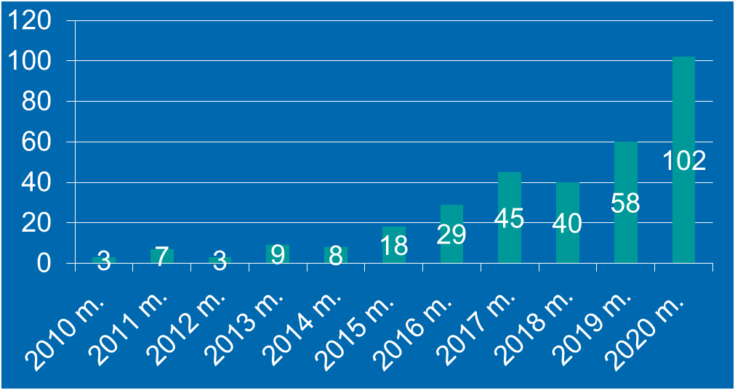
Siekdama prisidėti prie verslo sąlygų rajone gerinimo ir sukurti palankią paslaugų verslui infrastruktūrą, savivaldybės taryba 2020 m. gruodžio 23 d. sprendimu Nr. TS-312 ,,Dėl pritarimo sutarties pasirašymui su VšĮ „Versli Lietuva“, įgyvendinant bendradarbystės centro „Spiečius“ projektą“ pritarė dėl bendradarbystės centro „Spiečius“ steigimo Rokiškyje. Rokiškio rajono savivaldybėje (iš šešių savivaldybių Lietuvoje) nuo 2021 m. bus įkurtas bendradarbystės centras. Taip bus sukurta patogi, moderni ir šiuolaikiška aplinka mūsų rajono verslą pradedantiems asmenims, mažinanti smulkaus ir vidutinio verslo subjektų išlaidas, nes bus dalijamasi ne tik erdve, susitikimų ar posėdžių kambariu, bet ir organizacine įranga, vykdomi aktualūs verslo subjektams mokymai, mentorystė, verslo dirbtuvės, informaciniai renginiai. Dirbant įvairių sričių specialistų apsuptyje bus skatinamas naujų idėjų įgyvendinimas, tarpusavio bendradarbiavimas. „Verslios Lietuvos duomenimis“, 2019 m. BC „Spiečius“ rezidentų apyvarta vidutiniškai augo 64 proc., 20 proc. verslų pradėjo eksportuoti, o 10 proc. jų įkūrėjų yra į Lietuvos regionus sugrįžę emigrantai. BC „Spiečius" – viena iš priemonių, skatinančių investicijų pritraukimą Rokiškio rajone.
Mokesčiai ir lengvatos. 2020 m. gruodžio 23 d. sprendimu Nr. TS-329„Dėl valstybinės žemės nuomos mokesčio tarifų ir taikomų lengvatų patvirtinimo“ buvo patvirtinti nuomos mokesčio už valstybinę žemę, išnuomotą be aukciono ar suteiktą naudotis, tarifai ir lengvatos, taikomos valstybinės žemės nuomininkams. 2021 m., palyginti su 2020 m., nustatyta papildomai atleisti nuo valstybinės žemės nuomos mokesčio Rokiškio rajono savivaldybės teritorijoje registruotas asociacijas, turinčias bendruomenės statusą.
Rokiškio rajono savivaldybės taryba 2020 m. lapkričio 27 d. sprendimu Nr. TS-284 peržiūrėjo vežėjams nustatytus tarifus keleivių vežimo autobusais reguliariaisiais reisais vietinio susisiekimo maršrutais. Atsižvelgiant į ekstremalią situaciją šalyje, neprognozuojamas viešojo vietinio susisiekimo reguliariais maršrutais apimtis bei vežėjų sąnaudas tarifai nebuvo pakeisti.
Prasidėjus pirmajam karantinui šalies teritorijoje, buvo parengtas ir kovo 27 d. priimtas sprendimas atleisti savivaldybės nekilnojamojo turto nuomininkus, negalinčius vykdyti veiklos išsinuomotose patalpose dėl šalyje paskelbto karantino atleidimo nuo nuomos mokesčio, taip palengvinant sąlygas verslui.

V. SAVIVALDYBĖS VALDOMOS BENDROVĖS

Savivaldybės taryba 2020 m. liepos 31 d. sprendimu Nr. TS-195 „Dėl viešosios įstaigos Juodupės komunalinio ūkio likvidavimo“ priėmė sprendimą likviduoti viešąją įstaigą Juodupės komunalinį ūkį (kodas 173739274, buveinės adresas: Pergalės g. 8A, Juodupė, Rokiškio r. sav.) iki 2021 m. kovo 1 d. Viešoji įstaiga Juodupės komunalinis ūkis (toliau – Įstaiga) buvo įsteigta 2002 metais. Pagrindinis įstaigos veiklos tikslas šilumos gamyba ir tiekimas bei karšto vandens gamyba ir tiekimas. Įstaiga teikia ir kitas paslaugas – daugiabučių namų bendro naudojimo įrenginių priežiūros, ascenizavimo, namų atnaujinimo (modernizavimo) administravimas ir kt.
Viešųjų įstaigų įstatyme įtvirtintas viešosios įstaigos veiklos tikslas – vykdyti visuomenei naudingą veiklą, nesiekiant pelno. Tačiau, kaip matoma iš įstaigos vykdomų veiklų, pagrindinis įstaigos tikslas – teikti paslaugas, kurios kitose savivaldybėse teikiamos siekiant pelno. Pažymėtina, kad Rokiškio rajono savivaldybėje daugiabučių namų bendro naudojimo įrenginių priežiūros, namų atnaujinimo (modernizavimo) administravimo funkcijas vykdo ir AB Rokiškio butų ūkis, o ascenizavimo, šilumos gamybos ir tiekimo bei karšto vandens gamyba ir tiekimo paslaugas teikia AB „Rokiškio komunalininkas“. Šilumos gamybos ir tiekimo bei karšto vandens gamyba ir tiekimo paslaugas teikia AB „Panevėžio energija“.
Valstybės kontrolė 2017 m. balandžio 25 d. Valstybinio audito ataskaitoje Nr. VA-2017-P-10-9-11 ,,Ar valstybės ir savivaldybių dalyvavimas valdant viešąsias įstaigas užtikrina naudą visuomenei“ pateikė siūlymus savivaldybėms, vadovaudamasi Vietos savivaldos įstatymo nuostata, kad savivaldybė steigia naujus viešųjų paslaugų teikėjus tik išimtiniais atvejais, nurodė peržiūrėti ir jau įsteigtas viešąsias įstaigas bei spręsti dėl tikslingumo likti jų savininke ar dalininke. Galiojantis teisinis reglamentavimas sukuria situaciją, kai viešajame valdyme dalyvaujančios institucijos ne tik nevienodai taiko skirtingų juridinių asmenų teisinių formų pasirinkimo motyvus ir kriterijus, bet ir skirtingai vertina teisės aktų nuostatas dėl valstybės funkcijų priskyrimo vienai ar kitai sričiai. Teisės aktuose nenustatyta kriterijų, kuriais vadovaudamosi valstybės ar savivaldybės institucijos atsižvelgtų į vykdomą veiklą ir pasirinktų tinkamiausią įstaigos teisinę formą. Atsižvelgiant į tai, kad savivaldybėje du skirtingos juridinės formos asmenys (viešoji įstaiga ir akcinė bendrovė) teikia tas pačias paslaugas, taip pat atsižvelgiant į rajono gyventojų skaičių bei paslaugų apimtis, neefektyvu turėti keletą juridinių asmenų, teikiančių tas pačias paslaugas. Likvidavimo procedūrų metu paslaugų teikimas Juodupės seniūnijos gyventojams buvo užtikrintas tinkamai, AB Rokiškio butų ūkis pradėjo teikti mokesčių surinkimo paslaugą. Juodupės seniūnijos gyventojams sudaryta galimybė mažesne kaina vienoje vietoje sumokėti mokesčius ir už elektros, dujų ir kitus komunalinius patarnavimus (VšĮ Juodupės komunalinis ūkis galėjo rinki mokesčius tik už įmonės teiktas paslaugas).

VI. PARAMOS BŪSTUI ĮSIGYTI IR IŠSINUOMOTI TEIKIMAS

Atsižvelgdama į Lietuvos Respublikos paramos būstui įsigyti ar išsinuomoti įstatymo pakeitimus, savivaldybės taryba 2020 liepos 31 d. sprendimu Nr. TS-206 ,,Dėl Rokiškio rajono savivaldybės tarybos 2019 m. spalio 25 d. sprendimo Nr. TS-221 „Dėl Rokiškio rajono savivaldybės būsto ir socialinio būsto nuomos bei būsto nuomos ar išperkamosios būsto nuomos mokesčio dalies kompensacijų apskaičiavimo, mokėjimo ir permokėtų kompensacijų grąžinimo tvarkos aprašo patvirtinimo“ dalinio pakeitimo“ iš dalies papildė tvarkos aprašą, taip sudarydama sąlygas veiksmingiau teikti paramą būstui išsinuomoti vieniems iš socialiai pažeidžiamiausių ir turinčių mažiau galimybių apsirūpinti būstu asmenims, geriau apsaugoti šių asmenų teisės į būstą ir užtikrinti socialinio teisingumo principą.
Rokiškio rajono savivaldybės taryba, atsižvelgdama, kad savivaldybės būstų nuomos mokesčio dydis buvo neperžiūrėtas nuo 2012 m. ir buvo nežymiai didesnis nei socialinių būstų nuomos mokesčio dydis bei Vyriausybės sprendimą nustatyti, kad savivaldybės taryba privalo užtikrinti, kad savivaldybės būsto nuomos mokesčio dydis būtų lygus rinkoje nuomojamo būsto nuomos mokesčio dydžiui, nuostatas, 2020 m. liepos 31 d. priėmė sprendimą Nr. TS-207 „Dėl Rokiškio rajono savivaldybės būstų ir socialinių būstų nuomos mokesčio dydžio patvirtinimo“ nuo rugpjūčio 1 d. padidinti savivaldybės būstų nuomos mokesčio dydį, prilyginant jį būstų nuomos mokesčio dydžiui rinkoje Rokiškio rajone. Surinktas savivaldybei priklausančių būstų nuomos mokestis naudojamas išskirtinai tik socialiniams ir savivaldybės būstams remontuoti, todėl surinkus daugiau būstų nuomos mokesčio patenkinta daugiau gyventojų prašymų dėl savivaldybės būsto ir socialinio būsto remonto, taip užtikrinant nuomininkų teises į kokybišką gyvenamąją aplinką bei visuomeninius standartus atitinkantį būstą. Savivaldybei priklausančių būstų nuomininkai privalo atlikti einamąjį patalpų remontą, tačiau dėl gaunamų pajamų lygio dažnai būstai yra neremontuojami ištisus metus, savivaldybė atlieka būtinąjį būsto remontą, keičiantis būsto nuomininkui, taip pat inžinerinių sistemų ir kitą būtinąjį remontą, atsižvelgdama į asmenų prašymus; įvertinusi situaciją, atlieka langų, durų keitimą ir pan., tačiau poreikiai yra gerokai didesni, palyginti su surenkamais nuompinigiais ir skiriamais savivaldybės biudžeto asignavimais būstams remontuoti.
2020 metų pabaigoje į sąrašus išsinuomoti savivaldybės socialinį būstą buvo įrašytos ir laukė jį nuomotis 48 šeimos, 2020 m. priimti 22 prašymai paramai būstui išsinuomoti, 31 jaunos šeimos prašymas dėl finansinės paskatos pirmajam būstui įsigyti. Suformuota 11 pažymų jaunoms šeimoms, patvirtinančios teisę į finansinę paskatą, įsigyjant pirmąjį būstą (palyginti su 2019 m., suformuota 57,14 proc. daugiau pažymų), tai reiškia, kad 11 jaunų šeimų įsigijo būstus Rokiškio rajono savivaldybės teritorijoje.
2020 m. buvo nupirktas 1 savivaldybės būstas ir išnuomotas asmeniui, kurio prieš tai gyvenamas savivaldybės būstas buvo pripažintas netinkamu (negalimu) gyventi.

VII. RYŠIAI SU VISUOMENE, RENGINIAI
Didžiausią sukrėtimą 2020 metų kultūros ir laisvalaikio aplinkai sukėlė COVID-19 pandemija, kai kultūros paslaugų teikimas buvo visiškai ar dalinai sustabdytas. Vis dėlto, nepaisant dviejų karantino laikotarpių, Rokiškio gyventojams ir svečiams per metus kultūros ir laisvalaikio paslaugų teikėjai pasiūlė 1082 renginius ir tik 104 iš jų vyko nuotoliniu būdu transliuojant internete. Beveik nepaliesti karantino ribojimų vyko valstybinių švenčių minėjimo renginiai, tradiciniai teatro ir muzikos festivaliai. Tarp gausiausiai lankomų – „Samsonas Rally Rokiškis“, Mero padėkos vakaras, skirtas Lietuvos valstybės atkūrimo dienai, Lietuvos nepriklausomybės atkūrimo dienos, Kovo 11-osios minėjimo šventė, Lietuvos valstybės, karaliaus Mindaugo karūnavimo dienos, Liepos 6-osios šventė, teatrų festivaliai „Vaidiname žemdirbiams“, „Interrampa“, „Kai atgyja lėlės“. Sergamumui atsinaujinant, didelio atsargumo sąlygomis organizuota 521-oji Rokiškio miesto gimtadienio šventė.
Nacionalinę sėkmę Rokiškiui atnešė Rokiškio krašto muziejaus jungtinė paroda „Uždegta Monmartro ugnies. Rokiškio dvaro dailės kolekcija“, įgyvendinta kartu su Nacionaliniu M. K. Čiurlionio dailės muziejumi. Didelio kultūros ir meno profesionalų bei lankytojų dėmesio sulaukusi kolekcija demonstruota Kaune, Vilniuje ir spalio mėnesį atkeliavo į Rokiškį, kur kol kas demonstruojama nuotoliniu būdu. Rokiškio rajonas iš tiesų pajuto ir Tautodailės metų akcentus: įvyko trys įspūdingos parodos, viena iš jų pasiūlė pamatyti visos Panevėžio apskrities tautodailės lobyną, o Taikos gatvės daugiabučio sieną papuošė tautodailės kūrinys. Karantinas nesustabdė ir kitų Rokiškio rajonui svarbių kultūros renginių: internetu žiūrovai galėjo stebėti pamėgtą klasikinės muzikos festivalį, Kalėdų eglės įžiebimo renginį, o visai prieš jam prasidedant suspėta su 95-uoju jubiliejumi pasveikinti begalinę meilę gimtajam Rokiškiui spinduliuojančią Rokiškio krašto garbės pilietę Ireną Jasiūnaitę. Šventinėje ceremonijoje Lietuvos nacionaliniame operos ir baleto teatre operos primadonai buvo iškilmingai suteiktas garbingas emeritės vardas.
Pasididžiavimo ir susižavėjimo nusipelnė ne tik Rokiškio Šv. apaštalo evangelisto Mato bažnyčios infrastruktūros projektas, bet ir Rokiškyje pristatyti įspūdingi archeologiniai radiniai.
Didžiausią neigiamą poveikį 2020 m. pajuto rajono meno mėgėjų kolektyvai. Dėl karantino veikla nevyko puse metų, o laikotarpiu tarp dviejų karantinų dalis kolektyvų narių dėl viruso grėsmės taip ir nesugrįžo. Ir vis dėlto, aukštus įvertinimus 2020 m. respublikinėje mėgėjų teatrų apžiūroje „Atspindžiai“ gavo dvi rokiškėnų teatro trupės su spektakliais „Dėdės ir dėdienės“ (rež. E. Daugnora) ir „Marcelės legenda“ (rež. N. Danienė).
Savivaldybė kaip ir kasmet priėmė didžiausią metų tarptautinį sporto renginį „Samsonas Rally Rokiškis“. Iškart po pirmo karantino jis vyko kaip didelė atgaiva renginių pasiilgusiam žiūrovui, automobilių sporto profesionalams ir gerbėjams iš visos Lietuvos.
Ir bene pastebimiausią bendruomeniškumo ir kūrybiškumo šuolį Rokiškio rajone pademonstravo Juodupė – mažoji kultūros sostinė. Nors ir negausūs dėl pandemijos, bet visuomenę sužavėjo atidarymo ir uždarymo renginiai, sienų tapybos sumanymai, mugės, parodos ir susitikimai su kraštiečiais.
Tikslingai įgyvendindami savo misiją – formuoti Rokiškio rajono kultūrinį lauką, 2020 m. aktyviai dirbo savo veiklą 2019 m. pradėjusi ir Rokiškio rajono savivaldybės mero 2020-10-02 potvarkiu Nr. MV-33 atnaujinta 15 narių Kultūros ir turizmo taryba. Įvyko net 8 posėdžiai, kurių metu visuomeniniais pagrindais taryboje dirbantys rokiškėnai analizavo daugiau kaip 30 kultūros ir turizmo plėtros rajone klausimų, vertino daugiau kaip 100 paraiškų, pateiktų leidybos, kultūros ir meno sklaidos, nevyriausybinių organizacijų, prioritetinių renginių konkursams bei planuojamų teikti Lietuvos kultūros tarybai ir pageidaujančių prisidėjimo iš savivaldybės biudžeto lėšų. Kultūros ir turizmo tarybos rekomendacijos padėjo priimti minėtųjų savivaldybės priemonių įgyvendinimo sprendimus. Įvertinus visuomeninio kolegialaus organo naudą viešojo administravimo sprendimams priimti, Rokiškio rajono savivaldybės mero 2020-10-26 potvarkiu Nr. MV-36 sudaryta Rokiškio rajono savivaldybės Sporto ir sveikatinimo 8 narių taryba. Pirmajame ir 2020 m. vieninteliame posėdyje vertintos respublikinių ir tarptautinių sporto renginių paraiškos, aptarti kiti aktualūs klausimai.

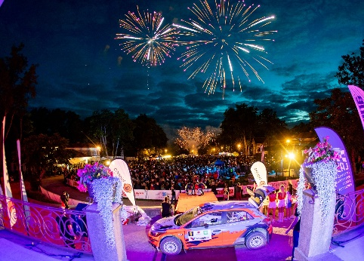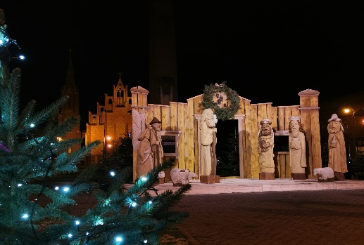
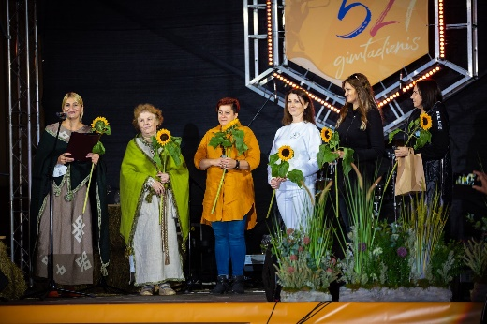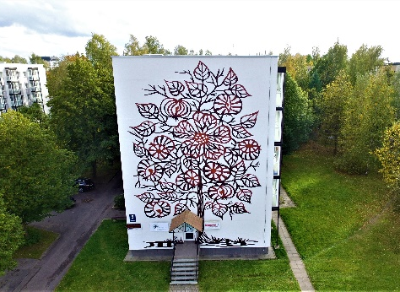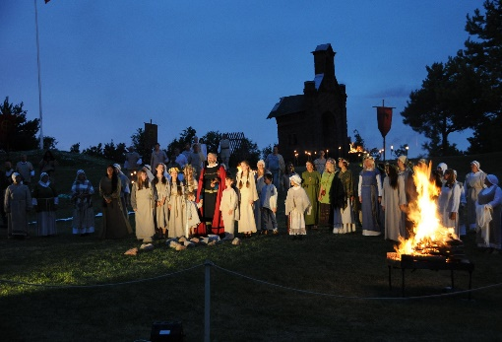
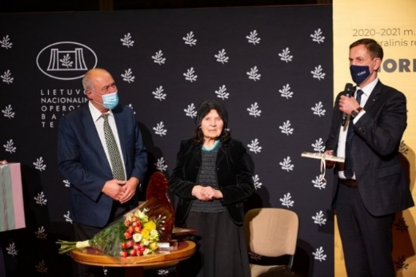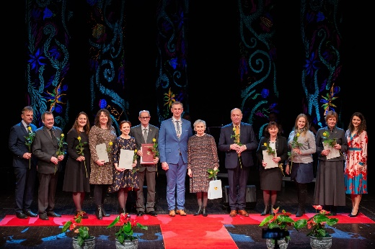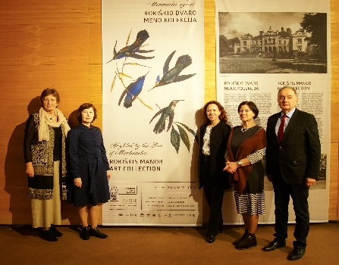
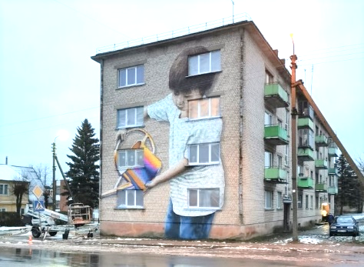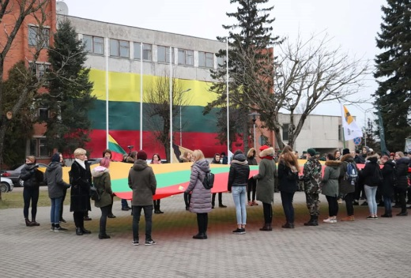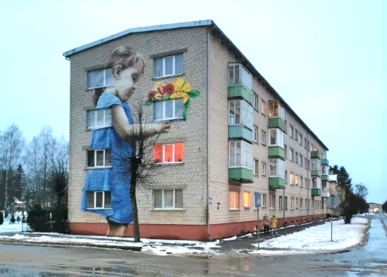

VIII. TARPTAUTINIS BENDRADARBIAVIMAS
Ryšių palaikymas su tarptautiniais partneriais vyko nuosekliai ir aktyviai. Nuo 2020 m. vasario mėn. apie pandemijos valdymo situaciją bendraujama vaizdo konferencijose, vykdyti virtualūs kultūros mainai. Siekiant sudaryti vienodas partnerystės sąlygas, priimtas sprendimas į miesto gimtadienio šventę nekviesti delegacijų net iš kaimyninių užsienio šalių.
Atsižvelgiant į šias aplinkybes, pagrindine 2020 m. tarptautinio bendradarbiavimo veikla laikoma sausio mėn. išvyka į Harbino žiemos festivalį ir verslo forumą Kinijoje. Kartu su Rokiškio rajono savivaldybės delegacija vyko Panevėžio prekybos ir amatų rūmų delegacija, iš viso 6 asmenys. Dalyvauta teminėse konferencijose, susitikimuose su verslo šakų atstovais, lankytasi įmonėse. Vizito metu aptartas pasirengimas dalyvauti Harbino vasaros muzikos festivalyje. Jungtinė muzikų grupė ruošė lietuvių kultūros ir Rokiškio krašto ypatumus pristatančią muzikos ir vaizdo instaliacijų programą. Deja, festivalis atšauktas, tačiau ryšiai su Harbinu palaikomi ir toliau. Kovo mėn. Harbino partneriai atsiuntė Rokiškiui simbolinę medicininių kaukių siuntą. Rugpjūčio mėn. Rokiškio rajono savivaldybės meras dalyvavo virtualiame susitikime su Harbino miesto meru Sun Dze. Pokalbyje pasidalinta patirtimi ir įžvalgomis apie pandemijos valdymą. Savivaldybės meras išreiškė viltį, jog, viruso grėsmei pasitraukus, bus atnaujinta galimybių paieška Rokiškio ir Harbino medikams keistis patirtimi susipažįstant su abiejų šalių sveikatos priežiūros sistemomis, tradicine kinų medicina. Artėjant 2021 metų žiemos festivaliui, Rokiškio rajono meras įrašė vaizdo sveikinimą, kurį transliavo Harbino televizija.
Prasidėjus politiniams įvykiams Baltarusijoje, ryšys su Pastovių partneriu nutrūko. Į Rokiškio rajono savivaldybės mero raštą, kuriame partneriai Pastovių vykdomajame komitete raginami gerbti piliečių laisvą valią ir demokratijos vertybes, atsakymo negauta. Kultūros darbuotojų iniciatyva išsiųstas laiškas Minsko dailininkų sąjungos prezidentui su pasiūlymu organizuoti virtualias jų darbų parodas Lietuvoje. Deja, laiškas tikslo nepasiekė, reikėtų manyti, kad taip atsitiko dėl interneto ryšio trikdžių Baltarusijoje.
Vertėtų išskirti pozityvų bendradarbiavimą su Ozurgečio savivaldybe (Sakartvelas). 2020 m. parengtas abipusių kultūrinių mainų susitarimas, kuriame būtų dalyvavę Rokiškio teatro asociacijos nariai, o spektaklį „Malyš“ planuota parodyti penkiuose šalies miestuose. Mainais laukta svečių į mėgėjų teatrų festivalį „Interrampa“. Šių planų dėl COVID 19 įgyvendinti nepavyko.
Su 12 tarptautinės miestų partnerystės organizacijos „Douzelage“ nariais vykdomo „Europa piliečiams“ programos projekto „Jaunimas – senjorams. Aktyvi senatvė“ veiklos 2020 m. sustabdytos, planuoti 3 projekto darbiniai susitikimai vienas po kito buvo atšaukti. Organizacijos „Douzelage“ miestų atstovai palaiko komunikaciją internetu. Gegužės 9 d. drauge paminėta Europos diena. 2019 m. Rokiškyje apsilankiusių Sušicės miesto (Čekija) chorinio dainavimo specialistų kvietimu Rokiškio atstovai turėjo dalyvauti choro „Svatobor“ 160-ųjų metinių iškilmėse, ketinta sudaryti bendradarbiavimo planą dėl meno mėgėjų kolektyvų mainų ir dvišalę muzikos mokyklų sutartį dėl bendradarbiavimo apsikeičiant muzikos profesionalais. Išvyka atšaukta dėl antrosios pandemijos bangos.
Iš 2020 m. Kultūros ir meno sklaidos užsienyje konkursuose laimėjusių paraiškų, projektus užsienyje pavyko įgyvendinti tik dviem Rokiškio rajono menininkams – Astai Keraitienei (paroda Latvijoje) ir Rimvydui Pupeliui (paroda Prancūzijoje). Abu projektai finansuoti iki 1000 Eur. Likę 4 projektai neįvyko.
Rugpjūčio mėn. Rokiškio rajono savivaldybė atsiliepė į Kurmenės (Latvija) bendruomenės dvasininko prašymą pagerbti atstatytos grafų Komorovskių šeimos paveldo bažnyčios 150-ąsias metines. Taip pat prašyta parūpinti mišiose giedantį muzikos kolektyvą. Išvykoje dalyvavo Rokiškio kultūros centro moterų choras „Medeina“. Neapsiribojant progine išvyka, visi dalyviai lankėsi ypatinga ugdymo dvasia garsėjančioje Barbeles mokykloje „Šaknys ir sparnai“ bei Bruknos dvare. Informacija apie galimybę užmegzti ryšius su mokykla ir su dvaru perduota Švietimo ir sporto skyriui bei turizmo specialistams.
Liepos mėn. Rokiškio rajono savivaldybė atsiliepė į renginio „Samsonas Rally Rokiškis“ organizatorių pasiūlymą priimti automobilių sporto delegaciją iš Suomijos. Organizuotas susitikimas su vietos automobilių sporto entuziastais, apsikeista patirtimi ugdant jaunąją lenktynininkų kartą bei ruošiant specializuotus ralio mechanikus. Aptarta galimybė Rokiškio auto-moto sporto dalyviams vykti į Suomiją užmegzti glaudesnę partnerystę.
Įvertinus tarptautinių partnerių aktyvumą pastaruosius 3 metus, partneriams, kurie neatsiliepia į kvietimus komunikuoti (Pabianicių (Lenkijos Respublika), Provadijos (Bulgarijos Respublika), Slanų (Čekijos Respublika) savivaldybėms), ketinama pasiūlyti sutarčių atnaujinimo projektą sukonkretinant bendradarbiavimo sritis.
Tęsiami ryšiai su šalių atstovybėmis Lietuvoje, tačiau dėl griežtų taisyklių pandemijos metu, ambasados nevykdė renginių. Po daugelio metų pirmą kartą atšauktas tradicinis Rumunijos Respublikos ambasados koncertas Ilzenbergo dvare. Spėta įgyvendinti susitikimą su JAV ambasados kultūros ir viešųjų ryšių atašė. Susitikimo metu sužinota apie JAV vykdomas mainų, kvalifikacijos kėlimo programas, duomenys perduoti švietimo įstaigoms. Deja, planuotas amerikiečių mokytojų, reziduojančių Lietuvoje, dalyvavimas Rokiškio rajono švietimo centro konferencijoje balandžio mėn. buvo atšauktas. Aktyvius ryšius palaiko Kazachstano ambasada. 2020 m. jiems tarpininkaujant Rokiškio rajono savivaldybės mero patarėjas Vytautas Saulis dalyvavo Kazachstano verslo forume, pateikė informaciją apie Rokiškio rajono verslo įmones. Lapkričio mėnesį gautas ambasados prašymas publikuoti straipsnį apie dvišalius santykius. Keičiamasi sveikinimais.
Lapkričio mėn. Rokiškis tapo dar vieno partnerių tinklo – Baltijos miestų sąjungos – nariu. Tinklas bus eksploatuojamas kultūros, verslo, jaunimo, bendruomenių projektams ir iniciatyvoms igyvendinti, inicijuojant veiklas miestų tinkle bei jungiantis į partnerių veiklas.

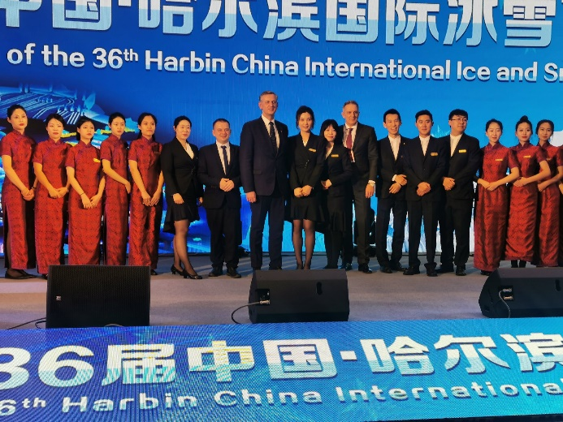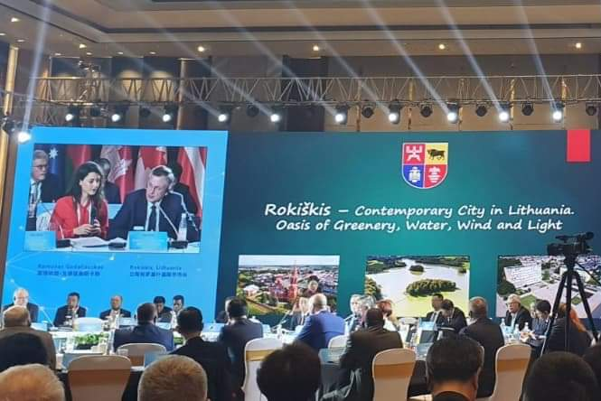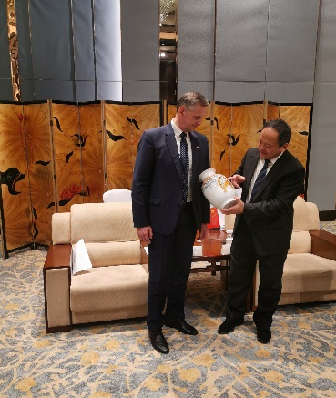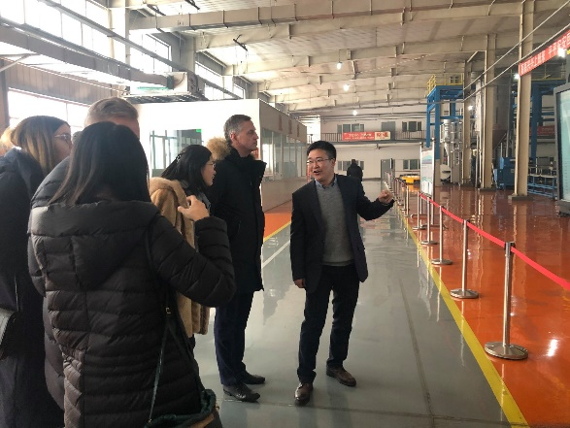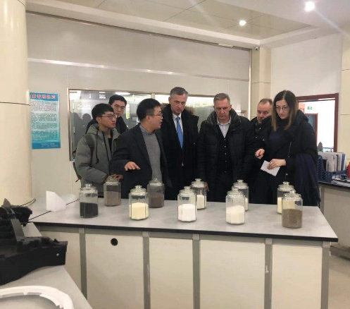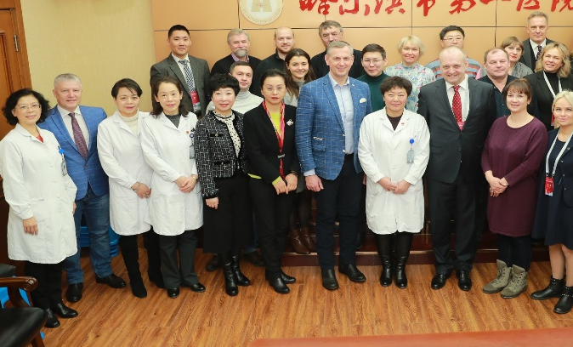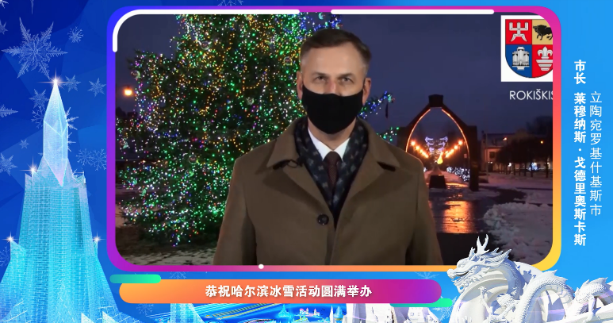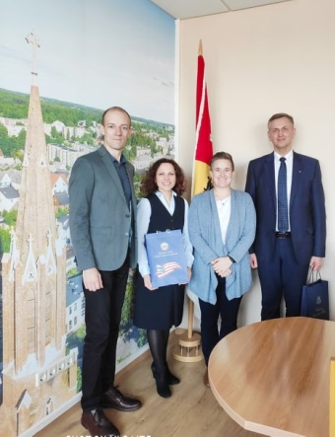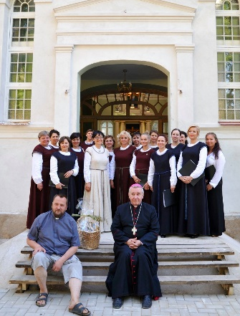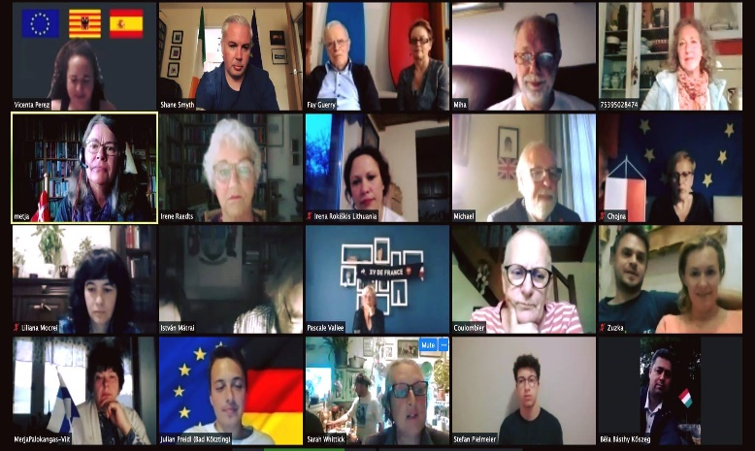

IX. KULTŪROS ĮSTAIGŲ VEIKLA IR TURIZMO PLĖTRA

2020 m. savivaldybėje veikė 65 kultūros įstaigos. Iš Savivaldybės biudžeto jų veiklai buvo skirta 2 172 500 Eur biudžeto lėšų, 5,6 proc. daugiau nei 2019 m. (2 051 000 Eur). Pačios kultūros įstaigos gavo 759 700 Eur pajamų: specialiųjų lėšų, fondų lėšų bei rėmėjų paramos, 12,9 proc. daugiau nei 2019 m. (662 100 Eur). Dėl COVID-19 pandemijos, kai kultūros paslaugų teikimas buvo visiškai ar dalinai sustabdytas dėl karantino šalyje, kultūros ir turizmo paslaugų teikėjai susidūrė su paslaugų teikimo nuotoliniu būdu iššūkiu. Prie situacijos Rokiškio rajono kultūros įstaigos prisitaikė skirtingu tempu ir skirtingais sprendimais. Pirmaujančia įstaiga perkeliant paslaugas į interneto erdvę buvo Rokiškio krašto muziejus. Kitos miesto kultūros ir turizmo įstaigos skaitmeninius paslaugų sprendimus aktyviai įgyvendino antrajame pusmetyje. Seniūnijų kultūros specialistai renginius į skaitmeninę erdvę palaipsniui perkėlė paskutiniajame metų ketvirtyje. Iš skaitmeninių paslaugų vyraujančios buvo socialiniuose tinkluose vykdomos vaizdo įrašų ir archyvo įrašų transliacijos, dalinimasis tekstine ir vaizdo informacija aktualiomis temomis. Rokiškio krašto muziejus ir Rokiškio turizmo ir tradicinių amatų informacijos ir koordinavimo centras paruošė aktualių vaizdo edukacijų, Rokiškio kultūros centras įdiegė tiesioginės transliacijos iš renginio vietos paslaugą. Apžvelgiant 2020 m. pasiekimus skaičiais, kultūros ir turizmo paslaugų teikimo statistika pateikiama atskirai įvertinant kontaktines ir nuotolines paslaugas. Didelis nuotolinės paslaugos prieinamumas (peržiūros internete) laiko atžvilgiu ir nuo kultūros įstaigų nepriklausantis lankytojų skaičiavimas, leidžia įvertinti tik bendrąjį peržiūrų skaičių, bet duomenų patikimumas išlieka kliūtimi norint palyginti 2020 m. rezultatus su praėjusiais laikotarpiais.
Rokiškio kultūros centre 2020 m. veikė 13 kolektyvų (2019 m. – 15), kurių sąrašuose – 199 gyventojai (2019 m. – 251). Organizuota 215 renginių, 10 – transliuoti internetu. Juose apsilankė 50 114 lankytojų, iš kurių 14 proc. (6 796) renginius stebėjo internetu. (2019 m. – 418 renginių apsilankė 96 253 žiūrovai). Rokiškio kultūros centras 2020 m. įgyvendino 10 projektų, kuriems gautas 64 700 Eur finansavimas iš Lietuvos kultūros tarybos, 3 000 Eur – iš Lietuvos Respublikos kultūros ministerijos ir 26 361 Eur – finansavimas iš savivaldybės biudžeto. Per 2020 m. gauta 28 600 Eur specialiųjų programų lėšų už įstaigos paslaugas, 7 970 Eur – privačių rėmėjų paramos, atitinkamai 2019 m. – 71 632 Eur specialiųjų programų lėšų ir 19 738 Eur – paramos. Įstaiga susidorojo su tiesioginių transliacijų iššūkiu. Naujų vaizdo režisūros, skaitmeninio raštingumo kompetencijų prireikė visiems kūrybiniams darbuotojams, su jų tobulinimu siejami ateinančių metų kvalifikacijos planai. Vienas įsimintiniausių naujų darbų – projekto „Teatriniai pasivaikščiojimai po Rokiškį“ įgyvendinimas.
Rokiškio rajono Juozo Keliuočio viešosios bibliotekos turimas fondas, palyginti su parėjusiais metais, dėl periodikos komplektų nurašymo sumažėjo 0,24 proc. ir 2020 metų pabaigoje buvo 295 884 vnt. (2019 m. – 296 609). Dėl karantino ribojimų ir tebevykstančio gyventojų skaičiaus mažėjimo bibliotekos vartotojų sumažėjo 5,46 proc. ir metų pabaigoje jų skaičiuota 12 833 (2019 m. – 13 572). Jiems išduota 22,27 proc. mažiau leidinių, t. y. 408 697 vnt. (2019 m. – 525 789). Biblioteka, teikdama kitas paslaugas (interneto, skaityklos ir kt.), praėjusiais metais aptarnavo 181 529 lankytojus. Nepaisant karantino laikotarpių, naudojimasis šiomis paslaugomis sumažėjo tik 10 proc. (2019 m. – 202 574).
2020 m. biblioteka įgyvendino 11 projektų, kuriems gavo 18 050 Eur lėšų iš Lietuvos kultūros tarybos, 35 048,88 Eur – iš kitų fondų ir 88 58,72 Eur – iš savivaldybės biudžeto. Įgyvendintas 1 leidybos projektas, finansuotas 1 400 Eur iš savivaldybės biudžeto. Rokiškyje ir rajono filialuose organizuoti 32 renginiai ir 1378 skaitomumą skatinantys bibliotekos renginiai ir veiklos lankytojams, iš viso – 1410 bibliotekos renginių, (2019 m. – 815), iš šių veiklų 52 vyko internetu. Bibliotekos renginius ir veiklas visame rajone aplankė 41 788 gyventojai ir svečiai (2019 m. – 40 087), iš jų 49 proc. renginius stebėjo (peržiūrėjo) internetu. Viešojoje bibliotekoje įsimintiniausi 2020 m. darbai susiję su elektroninių paslaugų diegimu bei Pauliaus Širvio 100-ųjų metinių minėjimo renginiais. Per 2020 m. gauta 2 586 Eur specialiųjų programų lėšų už įstaigos paslaugas, 382 Eur – privačių rėmėjų paramos, atitinkamai 2019 m. – 2 800 Eur specialiųjų programų lėšų ir 300 Eur – paramos. Rokiškio krašto muziejus sulaukė 140 209 lankytojų, nors 80 proc. jų (112 209) muziejaus ekspozicijas aplankė nuotoliniu būdu internete (2019 m. – 72 923). 0,9 proc. padidėjo muziejaus eksponatų skaičius, nuo 111 722 vnt. iki 112 748 vnt. šiuo metu. Įgyvendinta 10 projektų, kuriems gautas 36 878 Eur finansavimas iš Lietuvos kultūros tarybos, 208 750,50 Eur – iš kitų fondų ir 43 843 Eur – prisidėjimas iš savivaldybės biudžeto. Taip pat ir leidybos srityje, parengti 2 leidybos projektai, kuriems 4 00 Eur finansavimas skirtas iš Lietuvos kultūros tarybos, 400 Eur – iš savivaldybės biudžeto, taip pat 3 000 Eur dalyvaujant savivaldybės leidybos projektų konkurse. Per 2020 m. įstaiga organizavo 141 renginį (2019 m. – 238), kuriuose apsilankė 11 881 lankytojas (2019 m. – 27 431), iš jų 10 – internetu, o juos stebėjo (peržiūrėjo) 3 483 žiūrovai. Per 2020 m. gauta 45 401 Eur specialiųjų programų lėšų už įstaigos paslaugas, 1 792 Eur – privačių rėmėjų paramos, atitinkamai 2019 m. – 65 529 Eur specialiųjų programų lėšų ir 7 265 Eur – paramos. Įsimintiniausi 2020 m. darbai – paroda ,,Uždegta Monmartro ugnies. Rokiškio dvaro dailės kolekcija“, eksponuota Nacionaliniame M. K. Čiurlionio dailės muziejuje Kaune, Nacionaliniame dailės muziejuje Vilniuje, perkelta į Rokiškio krašto muziejų (dėl paskelbto karantino kol kas dar nelankoma), prakartėlių drožybos pleneras ir jo rezultato demonstracija Nepriklausomybės aikštėje bei tautodailės parodų ciklas, skirtas Lietuvos Respublikos Seimo paskelbtiems Tautodailės metams.
Rokiškio turizmo ir amatų informacijos koordinavimo centre sulaukta 124 745 lankytojų, iš kurių 95 proc. turizmo ir amatų informacija suteikta nuotoliniu būdu (2019 m. – 8019). Registruotų tradicinių amatų skaičius išliko toks pat – 18, turistinių maršrutų skaičius sumažėjo nuo 17 iki 5, kadangi keli maršrutai apjungti, atsisakyta nepaklausių. Centro siūlomų edukacinių programų skaičius išliko toks pat – 7. 2020 m. įstaiga organizavo 8 renginius (2019 m. – 77), kuriuose apsilankė 1550 lankytojai (2019 m. – 4482). Tai, kad sumažėjo renginių įtakos turėjo, be abejonės, karantinas, tai pat praėjusiais metais buvo aktyviai įsitraukiama į projekto „Rokiškis – Lietuvos kultūros sostinė 2019“ veiklas. 2020 m. centras įgyvendino 3 projektus, kuriems gautas 4 000 Eur finansavimas iš Lietuvos kultūros tarybos, 10 500 Eur iš Mokslo, inovacijų ir technologijų agentūros, 500 Eur – iš Europos Socialinio fondo agentūros bei 2 200 Eur –prisidėjimas iš savivaldybės biudžeto. Taip pat laimėti 2 Kultūros paso programos projektai. Įstaiga įgyvendino 1 leidybos projektą, kuriam 3 000 Eur finansavimas gautas iš savivaldybės leidybos finansavimo priemonės. Naujos įstaigos veiklos – Bradesių stovyklavietė ir dviračių nuoma – dar tik pradedamos, rezultatų galima tikėtis jau kito turistinio sezono metu. Rokiškio rajonas buvo pristatytas tarptautinėse parodose „Adventur“, „Balttour“, masiniuose renginiuose „Sostinės dienos“ ir „Jūros šventė“. 2020 m. įstaiga miestą papuošė sertifikuotos amatininkės Gitos Kolosovienės karpinio reprodukcija ant Taikos g. daugiabučio sienos. Tęstinumą planuojantys specialistai mato perspektyvą tautodailės motyvais papuošti ir kitų namų sienas, taip sukuriant turistams ir gyventojams patrauklią miesto aplinką. Aktyvią veiklą vykdė Salų dvaro amatų dirbtuvės: pradėti iš molio gaminti suvenyrai, vyko edukacijos. Per 2020 m. gauta 18 213 Eur specialiųjų programų lėšų už įstaigos paslaugas, atitinkamai 2019 m. – 24 173 Eur specialiųjų programų lėšų ir 796 Eur paramos.
Rokiškio rajono seniūnijose įvyko 686 renginiai (2019 m. – 1027), kuriuose apsilankė 76 866 žiūrovai (2019 m. – 68 127), iš jų 65 proc., arba 50 301žiųrovai, renginius stebėjo internete. Nuo 69 iki 64 sumažėjo seniūnijose veikiančių meno mėgėjų kolektyvų skaičius. Tai daugiausia lėmė demografinės ir socialinės aplinkybės. 2020 m. atnaujinta diskusija dėl kultūros įstaigų tinklo pertvarkos, pasiekti svarbūs kultūros bendruomenės ir politikų susitarimai, kurie leis išlaikyti kultūrinės veiklos ryšį su kaimiškąja vietove, bendruomenėmis, taip pat ir palankią darbo aplinką bei su tuo susijusią kūrybinę motyvaciją. Įsimintiniausi 2020 m. projektai – „Juodupė – mažoji kultūros sostinė“; Duokiškyje vykdytas projektas „Kaimynai, kurie dingo“, skirtas Nečiūniškių kaimo žydų istorijai atminti; Kalviuose pastatytas paminklinis akmuo 1710-ųjų metų maro aukoms atminti ir suorganizuota jo atidengimo šventė; Kalvių kaime bendruomenės suaukotomis lėšomis pastatyta Šv. Mergelės Marijos koplyčia ir suorganizuotos jos atidarymo iškilmės; Bajorų kultūros centro iš virvelių nerta eglė, kuri užregistruota Lietuvos rekordų knygoje; Laibgalių tradicinė šventė ,,Rudeninės gandrinės“; pandėliečiams nauju kultūriniu reiškiniu tapę ,,Teatriniai trečiadieniai Pandėlyje“; Panemunėlyje įkurta edukacinė klasė-ekspozicija ,,Lino kelias“ ir susijusi Kultūros paso programa.

SPRENDIMO PROJEKTO ,, DĖL ROKIŠKIO RAJONO SAVIVALDYBĖS 2020 METŲ VEIKLOS ATASKAITOS“ AIŠKINAMASIS RAŠTAS

Parengto sprendimo projekto tikslai ir uždaviniai. Savivaldybės taryba ne rečiau kaip vieną kartą per metus reglamento nustatyta tvarka turi pateikti savivaldybės bendruomenei savivaldybės veiklos ataskaitą, kurios sudedamoji dalis yra mero veiklos ataskaita.
Šiuo metu esantis teisinis reglamentavimas. Lietuvos Respublikos vietos savivaldos įstatymo 12 straipsnio 2 dalis (,,2. Savivaldybės taryba ne rečiau kaip vieną kartą per metus reglamento nustatyta tvarka turi pateikti savivaldybės bendruomenei savivaldybės veiklos ataskaitą, kurios sudedamoji dalis yra mero veiklos ataskaita. Savivaldybės veiklos ataskaitą savivaldybės tarybos vardu pateikia meras. Savivaldybės veiklos ataskaita turi būti paskelbta laikantis šio įstatymo 37 straipsnyje nustatytų reikalavimų), 16 straipsnio 2 dalies 19 punktas (,,19) mero, savivaldybės administracijos direktoriaus, savivaldybės kontrolės ir audito tarnybos, biudžetinių ir viešųjų įstaigų (kurių savininkė yra savivaldybė), savivaldybės valdomų įmonių ir organizacijų metinių veiklos ataskaitų (švietimo įstaigų metinės veiklos ataskaitos yra švietimo įstaigos vadovų metų veiklos ataskaitų dalis ir yra rengiamos Lietuvos Respublikos švietimo įstatyme nustatyta tvarka) ir atsakymų į savivaldybės tarybos narių paklausimus išklausymas reglamento nustatyta tvarka, sprendimų dėl šių ataskaitų ir atsakymų priėmimas šio įstatymo 13 straipsnio 5, 6, 8 ir 9 dalyse nustatyta tvarka rengiant, pateikiant sprendimų projektus ir dėl jų balsuojant;“), 20 straipsnio 7 dalis (,,7. Meras reglamento nustatyta tvarka ne rečiau kaip kartą per metus atsiskaito savivaldybės tarybai ir bendruomenei už savo veiklą, taip pat rengia ir pateikia rinkėjams ir savivaldybės bendruomenei savivaldybės veiklos ataskaitą), Rokiškio rajono savivaldybės tarybos veiklos reglamento (aktuali redakcija nuo 2020 m. gruodžio 23 d.) 18 (,,18. Savivaldybės taryba ne rečiau kaip vieną kartą per metus šiame Reglamente nustatyta tvarka turi pateikti savivaldybės bendruomenei savivaldybės veiklos ataskaitą, kurios sudedamoji dalis yra mero veiklos ataskaita. Savivaldybės veiklos ataskaitą savivaldybės tarybos vardu pateikia meras. Savivaldybės veiklos ataskaita turi būti paskelbta vadovaujantis šio Reglamento nuostatomis“) ir 265 (,,265. Savivaldybės taryba ne rečiau kaip vieną kartą per metus pateikia Savivaldybės bendruomenei savivaldybės veiklos ataskaitą, kurios sudedamoji dalis yra Mero veiklos ataskaita. Ataskaitą Savivaldybės tarybos vardu pateikia Meras“) punktai.
Sprendimo projekto esmė. Atsiskaityti už 2020 metų veiklą.
Galimos pasekmės, priėmus siūlomą tarybos sprendimo projektą:
teigiamos – atsiskaitoma, kaip nurodo teisės aktai, už 2020 metų veiklą;
neigiamos – nėra.
Kokia sprendimo nauda Rokiškio rajono gyventojams. Rajono bendruomenė informuojama apie savivaldybės veiklą per 2020 metus. Rajono gyventojai turi galimybę pareikšti racionalią kritiką, koreguoti strategines kryptis, matyti, kaip vystosi mūsų rajonas, kiek ateina investicijų, kaip jos naudojamos ir kaip kuriama rajonui pridėtinė vertė, gerinama gyvenimo kokybė.
Finansavimo šaltiniai ir lėšų poreikis. Sprendimui įgyvendinti lėšų nereikės.
Suderinamumas su Lietuvos Respublikos galiojančiais teisės norminiais aktais. Projektas neprieštarauja galiojantiems teisės aktams.
Antikorupcinis vertinimas. Teisės akte nenumatoma reguliuoti visuomeninių santykių, susijusių su LR korupcijos prevencijos įstatymo 8 straipsnio 1 dalyje numatytais veiksniais, todėl teisės aktas nevertintinas antikorupciniu požiūriu.

Bendrojo skyriaus vedėjo pavaduotoja Asta Zakarevičienė

